Министерство просвещения Республики Башкортостан
Государственное автономное профессиональное образовательное учреждение
Уфимский колледж статистики, информатики и вычислительной техники

УТВЕРЖДАЮ
Заместитель директора
по учебной работе
___________З.З. Курмашева
«____»_____________ 2026 г.

ООО «Обувь» – магазин по продаже обуви
Отчет по модулям демонстрационного экзамена
УП.02.01 Учебная практика

Руководитель дисциплины
_______________Л.Р. Набиева
«____» _____________ 2026 г.
Студент гр. 22П–1
______________ А.А. Кильдибаева
«____» _____________ 2026 г.

2026
Оглавление
Описание предметной области ....................................................................... 3
Модуль 1. Разработка базы данных средствами СУБД ............................... 3
Модуль 2. Разработка алгоритма и создание приложения .......................... 3
Модуль 3. Разработка последовательного пользовательского интерфейса.
Создание формы добавления / редактирования товаров. Создание кнопки
удаления товаров.............................................................................................. 4
Модуль 4. Добавление в функционал Администратора и Менеджера
возможность работы с заказами ..................................................................... 4
Отчет по модулям демонстрационного экзамена
Описание предметной области
ООО «Обувь» – магазин по продаже обуви.
В рамках выполнения задания демонстрационного экзамена необходимо разработать основные модули информационной системы для ООО «Обувь»:
При запуске приложения окно входа – первое, что видит пользователь. На ней пользователю предлагается ввести свой логин и пароль взятой из базы данных или есть возможность перейти на экран просмотра товаров (без фильтрации, сортировки, поиска) в роли гостя.
Только после удачной авторизации пользователь получает доступ к остальным модулям системы.
- авторизованный клиент может просматривать товары (без фильтрации, сортировки, поиска);
- менеджер может просматривать товары (с фильтрацией, сортировкой, поиском), просматривать заказы;
- администратор может просматривать (с фильтрацией, сортировкой, поиском) / добавлять / редактировать/удалять товары, просматривать / добавлять / редактировать / удалять заказы.
Модуль 1. Разработка базы данных средствами СУБД
Цель работы: Создание базы данных.
Задание: На основе описания предметной области необходимо создать базу данных в выбранной СУБД для разрабатываемой системы.
В рамках подготовки к загрузке данных была выполнена предварительная обработка файлов. Создана структура базы данных для разрабатываемой системы в среде MySQL Workbench 8.0 CE. После успешного создания схемы данных выполнен импорт подготовленных наборов информации в соответствующие таблицы.
На рисунке 1.1 представлена Er–диаграмма.
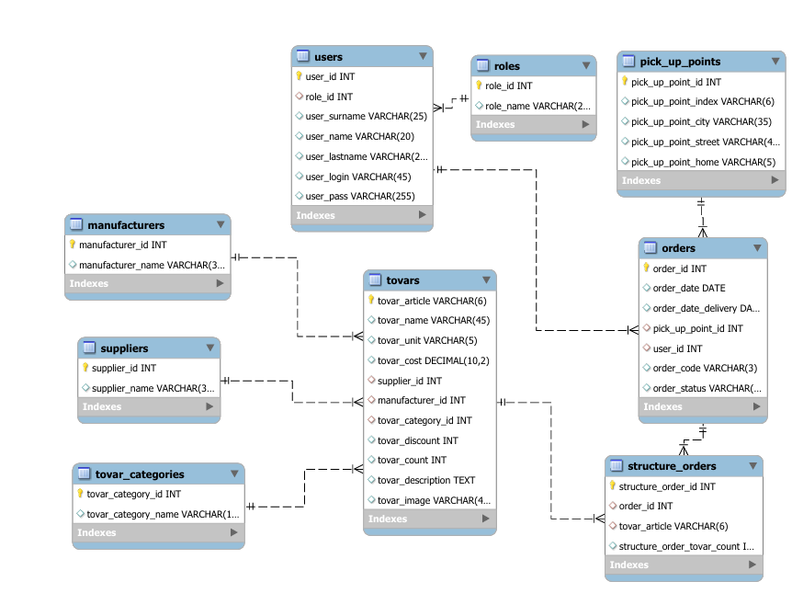
Рисунок 1.1 – Er–диаграмма
На рисунках 1.2 – 1.8 представлены скриншоты нормализованных файлов Exel.
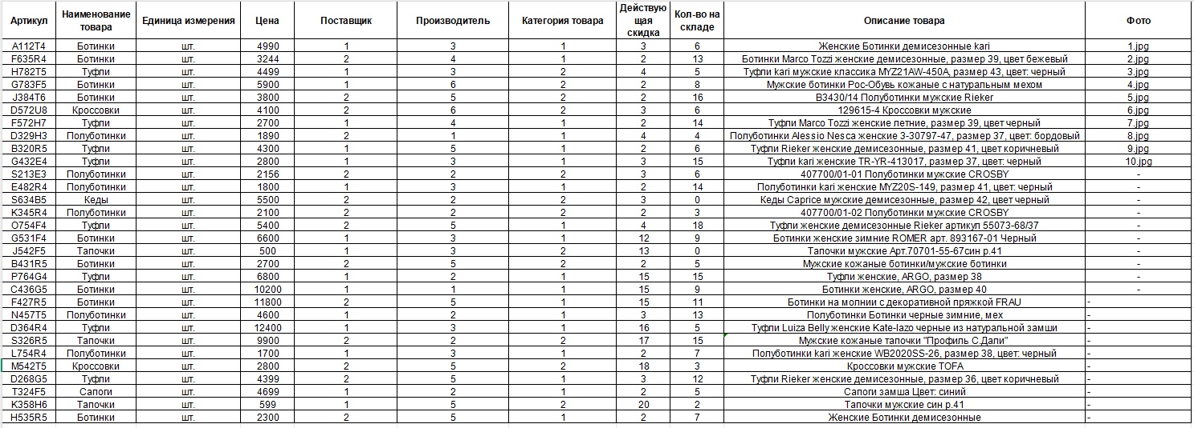
Рисунок 1.2 – Товары
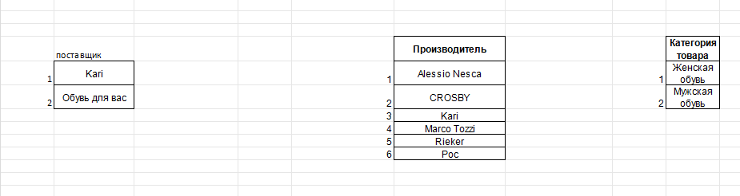
Рисунок 1.3 – Поставщики, производители и категории товаров
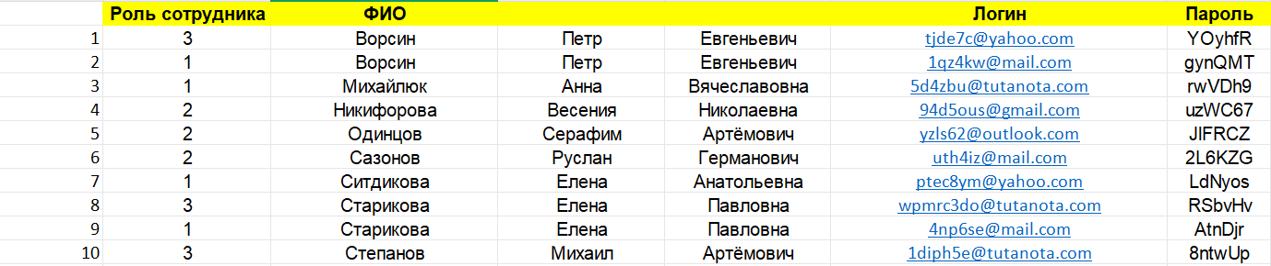
Рисунок 1.4 – Пользователи
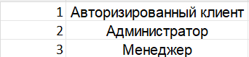
Рисунок 1.5 – Роли пользователей

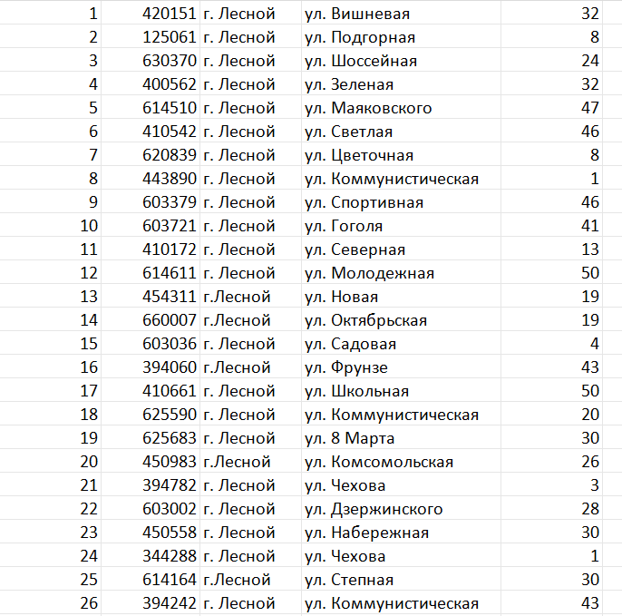
Рисунок 1.6 – Пункты выдачи
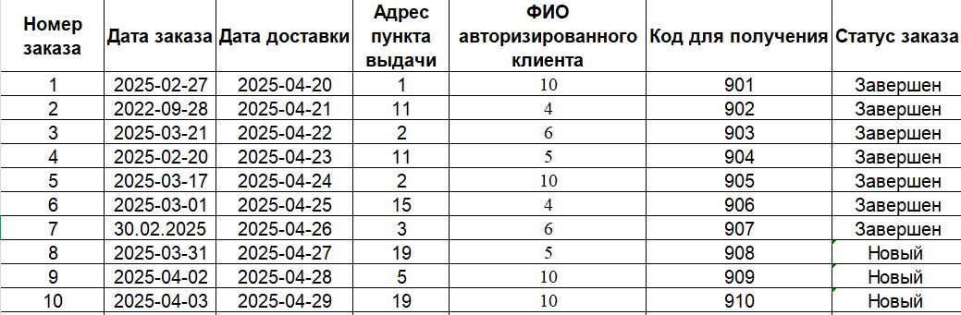
Рисунок 1.7 – Заказы
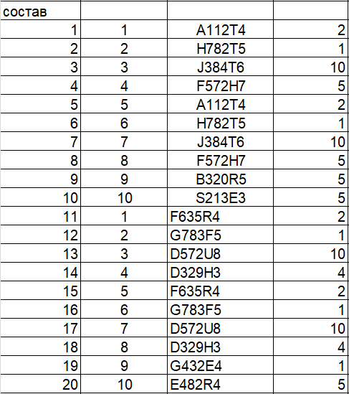
Рисунок 1.8 – Структура заказа
В приложении А представлен скрипт базы данных.
Модуль 2. Разработка алгоритма и создание приложения
Цель работы: Разработка алгоритма функционирования приложения в соответствии с ГОСТ 19.701–90, создание графического интерфейса пользователя согласно руководству по стилю, а также реализация модулей авторизации и отображения товаров с подключением к базе данных.
Задание: В соответствии с поставленной целью необходимо сформировать блок–схему алгоритма (ГОСТ 19.701–90), разработать единый интерфейс с иконкой и логотипом, подключить базу данных, а также реализовать модули авторизации с разграничением прав доступа и каталог товаров с визуальной индикацией цен, скидок и остатков, обеспечив стабильность работы приложения.
Описание проделанной работы: В ходе выполнения работы была создана блок–схема алгоритма, оформленная в формате PDF согласно ГОСТ 19.701–90. Спроектирован и реализован пользовательский интерфейс, соответствующий руководству по стилю: обеспечено единое визуальное оформление, установлены иконка приложения и логотип компании, заголовки окон приведены в соответствие с их назначением. Исходный код написан с соблюдением стандартов именования и правил форматирования (не более одной команды в строке). Разработанная база данных успешно подключена к приложению. В модуле авторизации реализовано разграничение прав для четырех ролей (гость, клиент, менеджер, администратор) с отображением ФИО пользователя в интерфейсе. Модуль отображения товаров обеспечивает вывод данных из БД с картинками–заглушками при их отсутствии, а также наглядную визуализацию: подсветку строк при скидке более 15% цветом #2E8B57, перечёркнутую старую цену (красным) рядом с итоговой (черным), и выделение отсутствующих позиций голубым фоном. Завершающим этапом стала отладка приложения, подтвердившая его стабильную работу без сбоев; результаты документированы в отчете со скриншотами.
На рисунке 2.1 представлена блок–схема приложения.

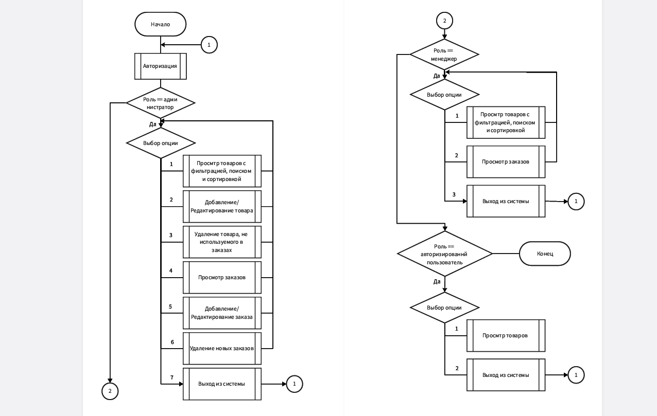
Рисунок 2.1 – Блок–схема
Руководство пользователя
Когда пользователь запускает приложение «shoes», перед ним появляется окно авторизации – первый шаг к началу работы с системой.
На рисунке 2.2 представлено окно авторизации.
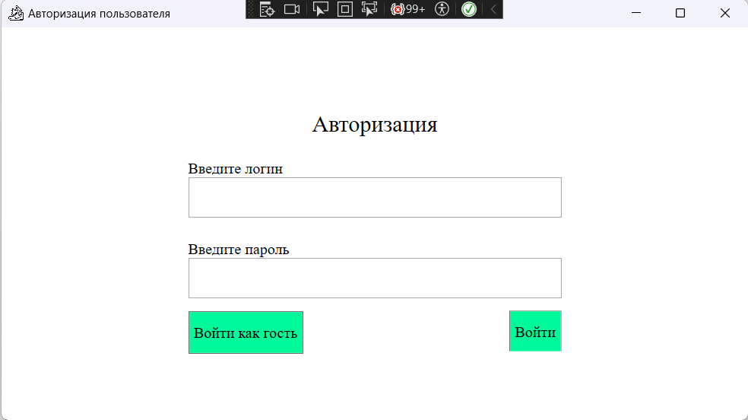
Рисунок 2.2 – Окно авторизации
В этом окне нужно ввести логин в поле «Введите логин» и пароль в поле «Введите пароль». После этого нажмите кнопку «Войти». Если данные указаны верно, то вас перенаправит в окно с товарами. Также предусмотрена возможность продолжить работу без авторизации, перейдя в каталог товаров в роли гостя.
Код окна авторизации представлен в приложении Б.
На рисунке 2.3 представлено окно каталога товаров для гостей.
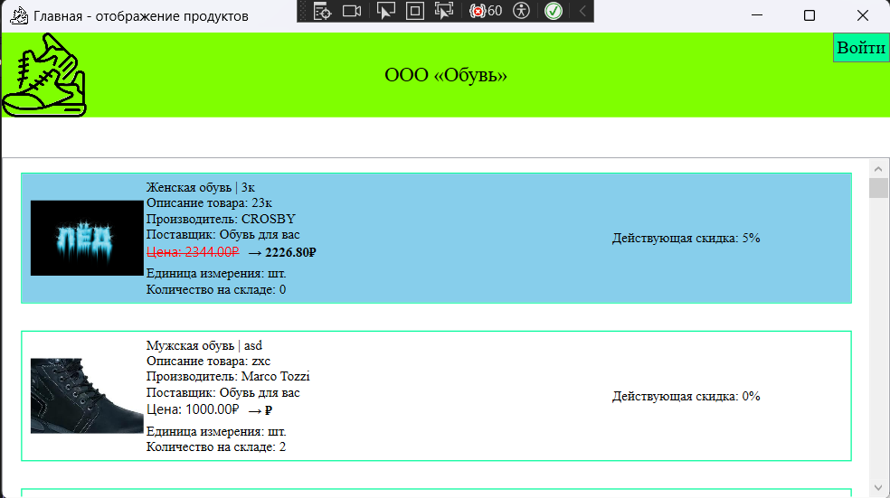
Рисунок 2.3 – Каталог товаров для гостей
Код окна отображения продуктов представлен в приложении Б.
На рисунке 2.4 – 2.5 представлены вход в аккаунт авторизированного клиента и каталог товаров для него.
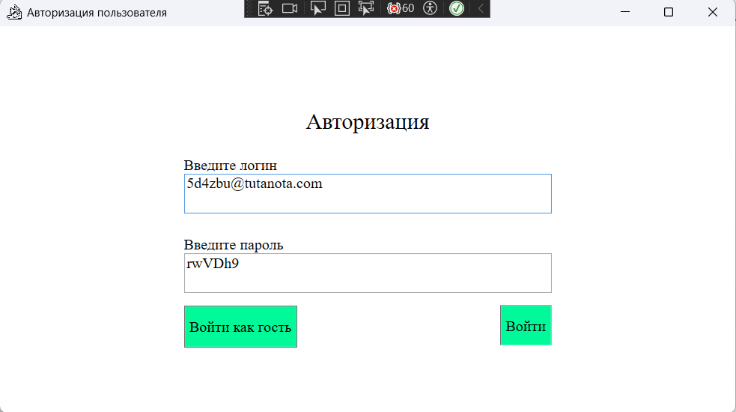
Рисунок 2.4 – Авторизация клиента
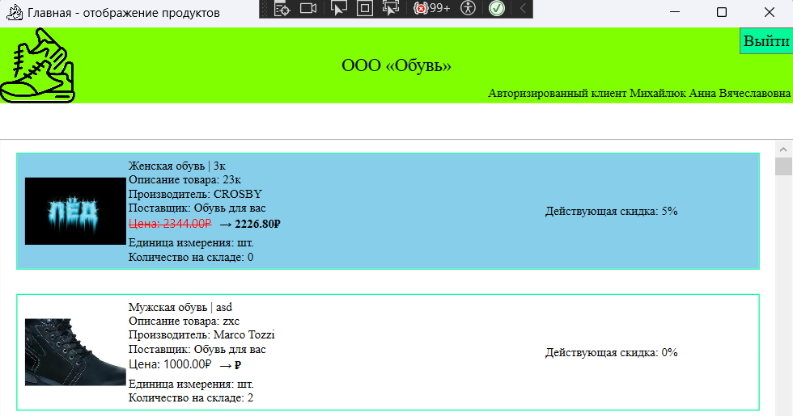
Рисунок 2.5 – Каталог товаров для авторизированного клиента
Модуль 3. Разработка последовательного пользовательского интерфейса. Создание формы добавления / редактирования товаров. Создание кнопки удаления товаров.
Цель работы: Реализация последовательного пользовательского интерфейса с возможностью навигации между окнами, создание функционала добавления, редактирования и удаления товаров, а также разработка механизмов сортировки, фильтрации и поиска данных с обработкой исключительных ситуаций.
Задание: Разработать последовательный интерфейс с возможностью навигации между окнами и соответствующими заголовками, реализовать обработку исключительных ситуаций с выводом информативных сообщений пользователю, добавить комментарии к неочевидным фрагментам кода, обеспечить для менеджера и администратора возможность поиска по текстовым полям, сортировки по количеству на складе и фильтрации по поставщику с применением в реальном времени, реализовать форму добавления и редактирования товаров с загрузкой изображений и валидацией данных, а также добавить возможность удаления товаров с проверкой наличия в заказах, доступную только администратору.
Описание проделанной работы: В ходе выполнения модуля был разработан последовательный пользовательский интерфейс, обеспечивающий удобную навигацию между окнами приложения с возможностью возврата на предыдущие экраны с помощью кнопки «Назад», при этом каждое окно получило соответствующий своему назначению заголовок. Реализована комплексная обработка исключительных ситуаций: при возникновении ошибок, некорректных действиях или попытке выполнения необратимых операций пользователю выводятся модальные окна с соответствующими заголовками и пиктограммами (ошибка, предупреждение, информация), содержащие подробное описание проблемы и рекомендации по ее устранению. В коде расставлены комментарии, поясняющие сложные или неочевидные алгоритмы. Для менеджеров и администраторов реализованы механизмы поиска по всем текстовым полям товаров (включая возможность одновременного поиска по нескольким атрибутам), сортировки по возрастанию и убыванию количества на складе, а также фильтрации по поставщику с выпадающим списком, где первым элементом является «Все поставщики» для сброса фильтра. Все поисковые и фильтрующие операции выполняются в реальном времени без необходимости нажатия дополнительных кнопок, при этом параметры сортировки сохраняются при совместном применении с фильтрацией и поиском. Для администратора реализована возможность добавления новых товаров через кнопку «Добавить товар» и редактирования существующих при нажатии на конкретный элемент в списке, при этом предусмотрена защита от открытия нескольких окон редактирования одновременно. Форма добавления и редактирования содержит все необходимые поля: фото товара (с отображением заглушки при отсутствии изображения), наименование, категория и производитель в виде выпадающих списков, описание, поставщик, цена (с поддержкой сотых частей и контролем отрицательных значений), единица измерения, количество на складе и действующая скидка. При редактировании все данные подгружаются из базы в соответствующие поля, при этом идентификатор товара отображается только для чтения, а при добавлении ID не показывается и вычисляется автоматически как следующий по порядку. Реализована загрузка изображений для товаров: администратор может добавить или заменить фото, при этом изображение сохраняется в папку с приложением с приведением к размеру 300×200 пикселей, в базе данных хранится путь к файлу, а при замене старое изображение удаляется. Также добавлена возможность удаления товаров администратором с проверкой наличия товара в заказах – если товар присутствует в каком–либо заказе, удаление блокируется с соответствующим уведомлением. После выполнения операций добавления, редактирования или удаления данные в окне списка товаров автоматически обновляются, отображая актуальную информацию из базы данных.
Руководство пользователя:
Для администраторов добавляются инструменты для полноценного управления каталогом товаров: добавление новых, редактирование существующих и удаление товаров, отсутствующих в заказах. Менеджеры получают расширенные возможности по работе со списком товаров: поиск, сортировка и фильтрация данных.
После авторизации в системе пользователи с правами менеджера попадают в окно «Отображение товаров», где помимо просмотра списка им становятся доступны дополнительные инструменты для работы с данными.
На рисунке 3.1 представлено окно отображения товаров с правами менеджера.
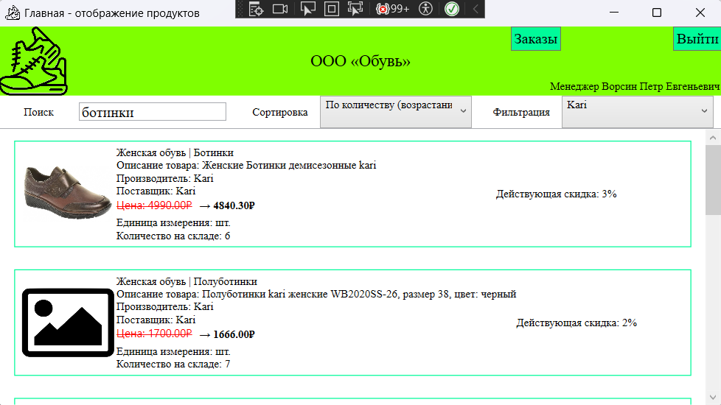
Рисунок 3.1 – Отображение товаров (роль – менеджер)
В верхней части окна расположено поле поиска. При вводе текста система автоматически выполняет поиск по всем текстовым полям товаров одновременно: наименованию, описанию, категории, производителю и поставщику. Поиск происходит в реальном времени по мере ввода символов – нажимать дополнительную кнопку не требуется.
Рядом с полем поиска находится переключатель сортировки по количеству на складе:
- «По возрастанию» – товары отображаются от наименьшего количества к наибольшему;
- «По убыванию» – товары отображаются от наибольшего количества к наименьшему.
Сортировка применяется мгновенно при выборе соответствующего параметра.
Выпадающий список с поставщиками позволяет отфильтровать товары. Первым элементом списка является «Все поставщики» — при его выборе отображаются все товары без фильтрации. При выборе конкретного поставщика в таблице остаются только товары этого поставщика. Фильтрация также происходит в реальном времени.
Все три инструмента работают совместно: можно одновременно искать товары по ключевому слову, фильтровать их по поставщику и сортировать по количеству на складе. Параметры сортировки сохраняются при применении фильтров и поиска.
После авторизации в системе пользователи с правами администратора попадают в окно «Отображение товаров», где помимо просмотра списка фильтрации товаров им становятся доступны дополнительные инструменты для работы с данными: добавление, редактирование и удаление товаров.
На рисунке 3.2 представлено окно отображения товаров с правами администратора.
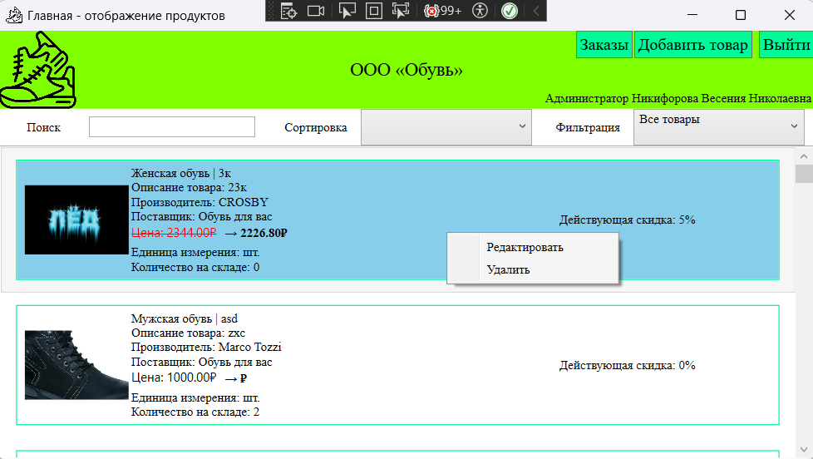
Рисунок 3.2 – Отображение товаров (роль – администратор)

Чтобы отредактировать информацию о товаре, необходимо выбрать нужную карточку в списке, кликнуть по ней правой кнопкой мыши и нажать кнопку «Редактировать».
После этого откроется окно редактирования товара, где все поля будут заполнены текущими данными выбранного товара.
В окне редактирования доступны следующие поля:
- Артикул – уникальный идентификатор товара (генерируется автоматически при создании, при редактировании изменять нельзя);
- Название товара – обязательное поле, не более 45 символов;
- Описание товара – обязательное поле;
- Единица измерения – обязательное поле (например, "пара", "штука");
- Стоимость – обязательное числовое поле, значение должно быть больше 0;
- Скидка – обязательное целое число от 0 до 99;
- Количество на складе – обязательное целое число, больше 0;
- Категория – выбор из выпадающего списка;
- Производитель – выбор из выпадающего списка;
- Поставщик – выбор из выпадающего списка;
- Изображение товара – можно загрузить новое изображение кнопкой «Добавить изображение».
После внесения необходимых изменений нажмите кнопку «Сохранить». Система выполнит проверку введенных данных. Если все поля заполнены корректно, появится сообщение «Товар успешно обновлен», и вы вернетесь к списку товаров с обновленными данными.
На рисунке 3.3 изображено окно редактирования товара с заполненными полями. На рисунке 3.4 представлено сообщение об успешном обновлении товара.
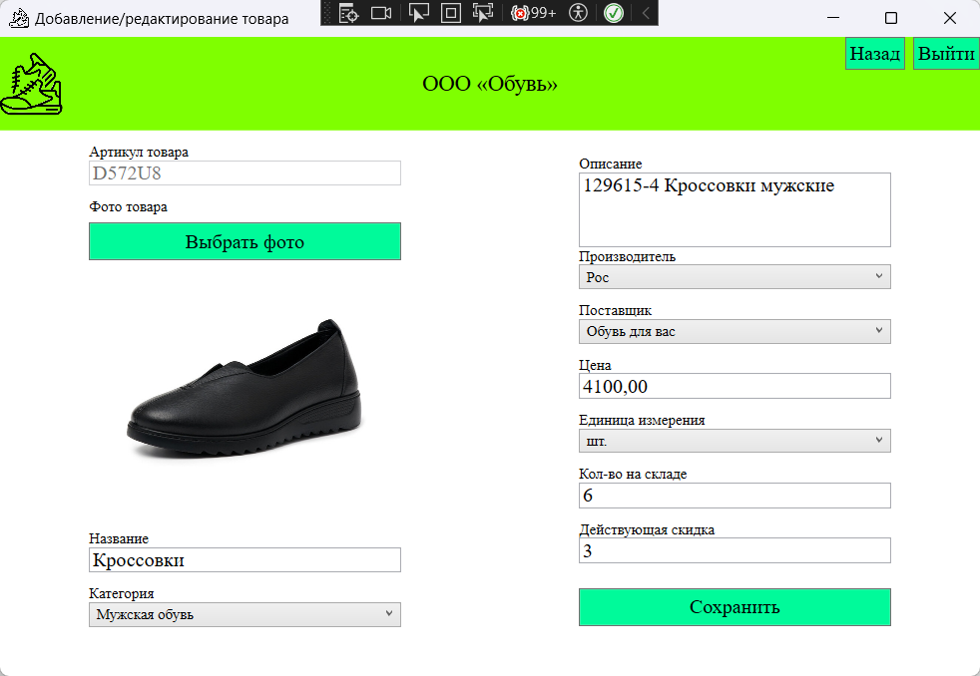
Рисунок 3.3 – Окно редактирования товара
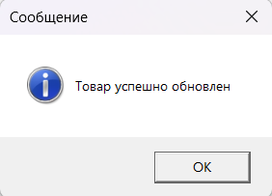
Рисунок 3.4 – вывод сообщения «Товар успешно обновлен»
Для удаления товара выберите нужную карточку в списке, кликните по ней правой кнопкой мыши и нажмите кнопку «Удалить».
Система запросит подтверждение: «Вы точно хотите удалить товар?». Если вы подтвердите действие, нажав «Да», система проверит, присутствует ли этот товар в каких–либо заказах. Если товар есть в заказах, удаление будет невозможно, и появится сообщение: «Товар нельзя удалить, так как он есть в заказах». Это защищает целостность данных и предотвращает потерю информации о составе заказов.
Если товар не используется в заказах, он будет удален из базы данных, и появится сообщение: «Товар успешно удален». Список товаров автоматически обновится.
На рисунке 3.5 представлено сообщение с подтверждением удаления товара.
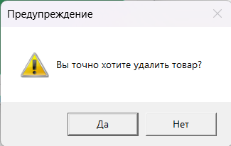
Рисунок 3.5 – Подтверждение удаления товара
На рисунке 3.6 показано сообщение об ошибке, при попытке удалить товар, присутствующий в заказах.
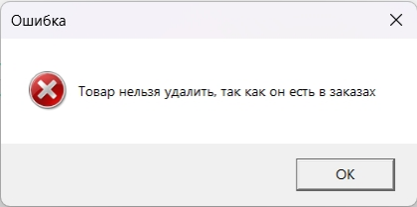
Рисунок 3.6 – Вывод сообщения: «Товар нельзя удалить, так как он есть в заказах»
На рисунке 3.7 представлено сообщение об успешном удалении товара.
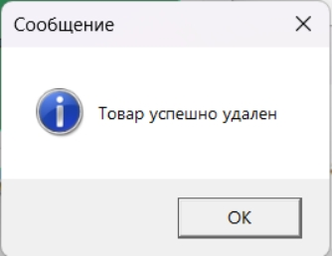
Рисунок 3.7 – Вывод сообщения: «Товар успешно удален»
Чтобы добавить новый товар в каталог, нажмите кнопку «Добавить товар» в верхней части окна. Откроется окно добавления товара.
Все поля ввода изначально пусты, за исключением поля «Артикул» – система автоматически сгенерирует уникальный 6–символьный артикул, состоящий из букв латинского алфавита и цифр.
Правила ввода данных здесь также же как у редактирования. Для загрузки изображения товара нажмите кнопку «Добавить изображение». Откроется стандартный диалог выбора файла. Выберите изображение в формате JPG, JPEG, PNG или BMP.
Система автоматически проверит размер изображения – оно должно быть строго 300x200 пикселей. Если размер не соответствует требованию, появится предупреждение с указанием текущего размера изображения, и загрузка будет отклонена.
На рисунке 3.8 показано сообщение об ошибке при несоответствии размера изображения.
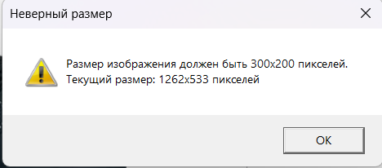
Рисунок 3.8 – Сообщение о неверном размере изображения
На рисунке 3.9 представлено добавление нового товара.

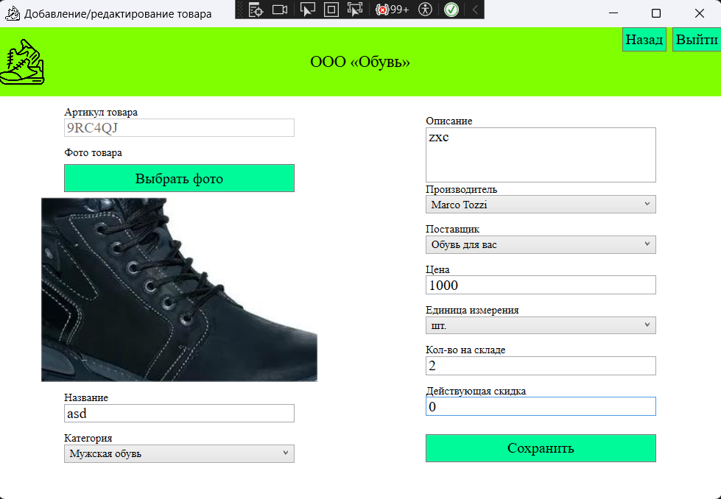
Рисунок 3.9 – Добавление нового товара
При успешном заполнении всех полей появится сообщение «Товар успешно добавлен», и вы вернетесь к списку товаров, где новый товар будет отображаться в общем каталоге.
На рисунке 3.10 представлено сообщение об успешном добавлении товара.
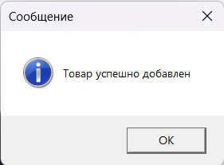
Рисунок 3.10 – Сообщение о успешном добавлении товара
Код представлен в приложении Б.
Модуль 4. Добавление в функционал Администратора и Менеджера возможность работы с заказами
Цель работы: Реализация в интерфейсах менеджера и администратора возможности работы с заказами, включая просмотр списка заказов, а также создание, редактирование и удаление заказов для администратора с соответствующим обновлением данных в интерфейсе.
Задание: Добавить в интерфейсы менеджера и администратора кнопку «Заказы» для перехода к окну со списком заказов, реализовать возможность добавления и редактирования заказов для администратора через отдельную форму с полями: артикул, статус заказа (выпадающий список), адрес пункта выдачи, дата заказа, дата выдачи, обеспечить возможность удаления заказов администратором, а также гарантировать обновление данных в окне списка после выполнения операций добавления, редактирования или удаления.
Описание проделанной работы: В ходе выполнения модуля в интерфейсы менеджера и администратора была добавлена кнопка «Заказы», при нажатии на которую открывается окно со списком всех заказов, загруженных из базы данных. Для администратора реализован полный функционал управления заказами: добавление новых заказов через кнопку «Добавить заказ», редактирование существующих при двойном клике по строке или выделении элемента и нажатии кнопки «Редактировать», а также удаление заказов с подтверждением операции. Форма добавления и редактирования заказа содержит все необходимые поля: артикул товара, статус заказа в виде выпадающего списка с предопределенными значениями, адрес пункта выдачи, дату заказа и дату выдачи. При открытии формы редактирования все поля автоматически заполняются актуальными данными из базы. После выполнения любой операции (добавления, редактирования или удаления) данные в окне списка заказов обновляются, отображая актуальную информацию. Для менеджеров реализован только просмотр списка заказов без возможности внесения изменений, что соответствует разграничению прав доступа в системе.
Руководство пользователя:
После авторизации в системе пользователи с правами менеджера или администратора видят в интерфейсе основного окна кнопку «Заказы», расположенную на панели навигации. При нажатии на данную кнопку открывается окно «Список заказов», где отображается таблица со всеми заказами из базы данных.
Внешний вид окна зависит от роли пользователя:
- менеджер может только просматривать список заказов;
- администратор видит дополнительные кнопки для управления заказами.
На рисунках 4.1 – 4.2 представленны окно для с заказами для менеджера и администратора.
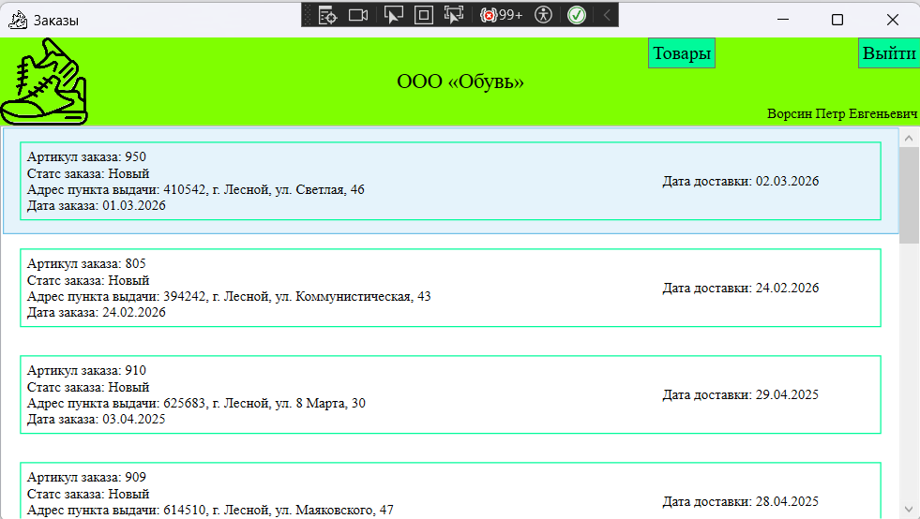
Рисунок 4.1 – Отображение заказов (роль – администратор)

Рисунок 4.2 – Отображение заказов (роль – менеджер)
В правом верхнем углу окна отображаются роль и ФИО текущего пользователя, а также кнопка «Товары» для возврата к каталогу товаров и кнопка «Выход» для возврата к окну авторизации.
В окне отображается следующая информация по каждому заказу:
- артикул товара;
- статус заказа;
- адрес пункта выдачи;
- дата заказа;
- дата выдачи.
Данные автоматически загружаются из базы при открытии окна и отображаются в удобном табличном формате. Менеджеры имеют доступ только к просмотру этой информации без возможности внесения изменений.
Администратору доступны функции добавления, редактирования и удаления заказов. Соответствующие кнопки расположены над таблицей заказов.
Для создания нового заказа нужно нажать кнопку «Добавить заказ». Откроется окно создания заказа.
Процесс создания заказа включает следующие шаги:
- генерация кода заказа – система автоматически создает уникальный 3–значный числовой код.
- выбор статуса – для нового заказа автоматически устанавливается статус «Новый», изменить его нельзя.
- выбор даты доставки – выберите желаемую дату доставки в календаре. Дата доставки не может быть раньше сегодняшнего дня и не может превышать один год от текущей даты.
- выбор пункта выдачи – выберите пункт выдачи из выпадающего списка.
- добавление товаров в заказ. Для этого нужно выбрать товар из выпадающего списка «Товар» и укажите количество в поле «Количество» (целое число больше 0).
После этих шагов нужно нажать кнопку «Добавить».
Система проверяет наличие достаточного количества товара на складе с учетом уже добавленных в заказ позиций. Если товара недостаточно, появится сообщение: «Недостаточно товара. Доступно: X».
Добавленные товары отображаются в списке в нижней части окна с указанием названия, количества и суммы.
Если необходимо удалить товар из заказа, нужно выбрать его в списке и нажать кнопку «Удалить».
На рисунке 4.3 – Окно добавления заказа.
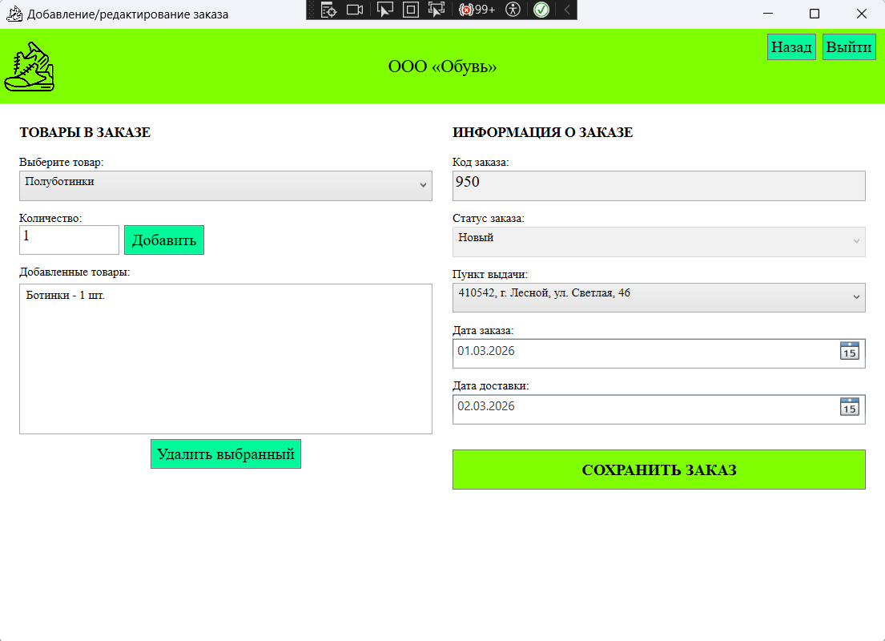
Рисунок 4.3 – Окно добавления заказа
После завершения формирования заказа нужно нажать кнопку «Сохранить». Система проверит:
- наличие товаров в заказе;
- выбор пункта выдачи;
- корректность дат.
При успешной проверке появится сообщение «Заказ добавлен», и вы вернетесь к списку заказов, где новый заказ будет отображаться в общем списке.
На рисунке 4.4 представлено сообщение об успешном добавлении заказа.
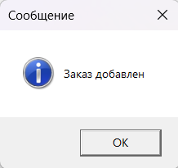
Рисунок 4.4 – Сообщение об успешном добавлении заказа
Для просмотра или редактирования заказа необходимо выбрать нужную карточку в списке и нажать кнопку «Редактировать». После этого откроется окно редактирования заказа, где все поля заполнены текущими данными.
Важное ограничение: Если заказ имеет статус «Завершен», все поля становятся недоступными для редактирования (режим только для просмотра). Это защищает завершённые заказы от случайных изменений.
На рисунке 4.5 изображено окно просмотра завершённого заказа.
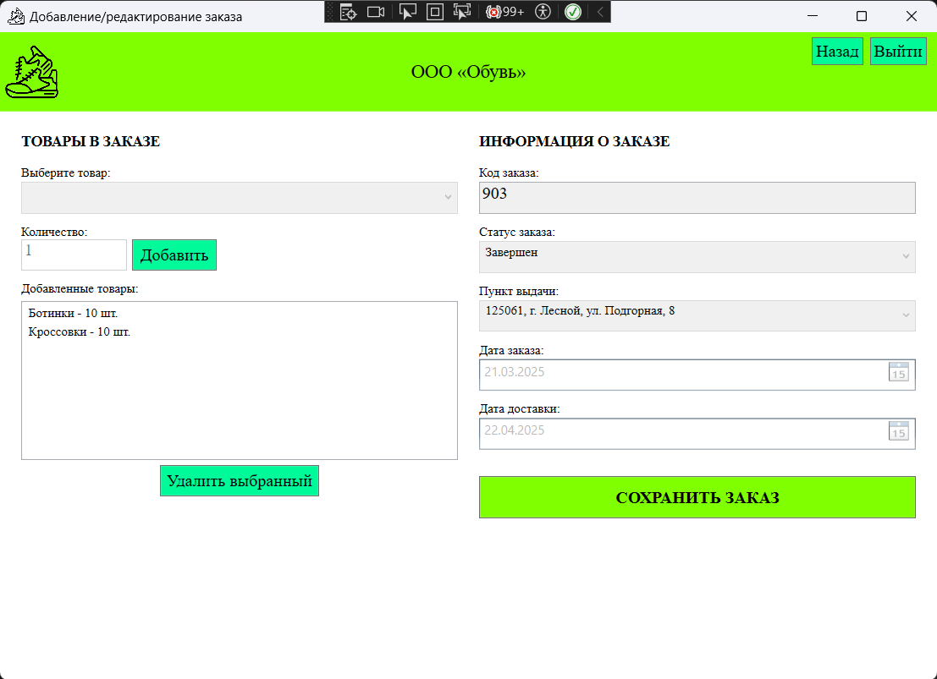
Рисунок 4.5 – Просмотр завершённого заказа
При редактировании незавершённого заказа можно:
- изменить дату доставки;
- изменить пункт выдачи;
- добавить новые товары;
- удалить существующие товары;
- изменить статус (при необходимости).
После внесения изменений нужно нажать кнопку «Сохранить». При успешном обновлении появится сообщение «Заказ обновлён».
Для удаления заказа необходимо выбрать нужную карточку и нажать кнопку «Удалить».
Система запросит подтверждение: «Вы точно хотите удалить заказ?».
Важное ограничение: Заказы со статусом «Завершён» удалить нельзя. При попытке удаления появится сообщение: «Завершенный заказ нельзя удалить».
На рисунке 4.6 представлено сообщение с подтверждением удаления заказа.
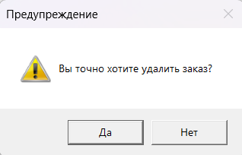
Рисунок 4.6 – Подтверждение удаления заказа
Код представлен в приложении Б.
Скрипт базы данных
CREATE DATABASE IF NOT EXISTS `db_shoes` /*!40100 DEFAULT CHARACTER SET utf8mb4 COLLATE utf8mb4_0900_ai_ci */ /*!80016 DEFAULT ENCRYPTION='N' */;
USE `db_shoes`;
–– MySQL dump 10.13 Distrib 8.0.44, for Win64 (x86_64)
––
–– Host: 127.0.0.1 Database: db_shoes
–– ––––––––––––––––––––––––––––––––––––––––––––––––––––––
–– Server version 8.0.44

/*!40101 SET @OLD_CHARACTER_SET_CLIENT=@@CHARACTER_SET_CLIENT */;
/*!40101 SET @OLD_CHARACTER_SET_RESULTS=@@CHARACTER_SET_RESULTS */;
/*!40101 SET @OLD_COLLATION_CONNECTION=@@COLLATION_CONNECTION */;
/*!50503 SET NAMES utf8 */;
/*!40103 SET @OLD_TIME_ZONE=@@TIME_ZONE */;
/*!40103 SET TIME_ZONE='+00:00' */;
/*!40014 SET @OLD_UNIQUE_CHECKS=@@UNIQUE_CHECKS, UNIQUE_CHECKS=0 */;
/*!40014 SET @OLD_FOREIGN_KEY_CHECKS=@@FOREIGN_KEY_CHECKS, FOREIGN_KEY_CHECKS=0 */;
/*!40101 SET @OLD_SQL_MODE=@@SQL_MODE, SQL_MODE='NO_AUTO_VALUE_ON_ZERO' */;
/*!40111 SET @OLD_SQL_NOTES=@@SQL_NOTES, SQL_NOTES=0 */;
––
–– Table structure for table `manufacturers`
––
DROP TABLE IF EXISTS `manufacturers`;
/*!40101 SET @saved_cs_client = @@character_set_client */;
/*!50503 SET character_set_client = utf8mb4 */;
CREATE TABLE `manufacturers` (
`manufacturer_id` int NOT NULL AUTO_INCREMENT,
`manufacturer_name` varchar(30) DEFAULT NULL,
PRIMARY KEY (`manufacturer_id`)
) ENGINE=InnoDB AUTO_INCREMENT=7 DEFAULT CHARSET=utf8mb4 COLLATE=utf8mb4_0900_ai_ci;
/*!40101 SET character_set_client = @saved_cs_client */;
––
–– Dumping data for table `manufacturers`
––
LOCK TABLES `manufacturers` WRITE;
/*!40000 ALTER TABLE `manufacturers` DISABLE KEYS */;
INSERT INTO `manufacturers` VALUES (1,'Alessio Nesca'),(2,'CROSBY'),(3,'Kari'),(4,'Marco Tozzi'),(5,'Rieker'),(6,'Рос');
/*!40000 ALTER TABLE `manufacturers` ENABLE KEYS */;
UNLOCK TABLES;
––
–– Table structure for table `orders`
––
DROP TABLE IF EXISTS `orders`;
/*!40101 SET @saved_cs_client = @@character_set_client */;
/*!50503 SET character_set_client = utf8mb4 */;
CREATE TABLE `orders` (
`order_id` int NOT NULL AUTO_INCREMENT,
`order_date` date DEFAULT NULL,
`order_date_delivery` date DEFAULT NULL,
`pick_up_point_id` int DEFAULT NULL,
`user_id` int DEFAULT NULL,
`order_code` varchar(3) DEFAULT NULL,
`order_status` varchar(8) DEFAULT NULL,
PRIMARY KEY (`order_id`),
KEY `fk_pick_up_point_idx` (`pick_up_point_id`),
KEY `fk_user_id_idx` (`user_id`),
CONSTRAINT `fk_pick_up_point` FOREIGN KEY (`pick_up_point_id`) REFERENCES `pick_up_points` (`pick_up_point_id`),
CONSTRAINT `fk_user_id` FOREIGN KEY (`user_id`) REFERENCES `users` (`user_id`)
) ENGINE=InnoDB AUTO_INCREMENT=14 DEFAULT CHARSET=utf8mb4 COLLATE=utf8mb4_0900_ai_ci;
/*!40101 SET character_set_client = @saved_cs_client */;
––
–– Dumping data for table `orders`
––
LOCK TABLES `orders` WRITE;
/*!40000 ALTER TABLE `orders` DISABLE KEYS */;
INSERT INTO `orders` VALUES (2,'2022–09–28','2025–04–21',11,4,'902','Завершен'),(3,'2025–03–21','2025–04–22',2,6,'903','Завершен'),(4,'2025–02–20','2025–04–23',11,5,'904','Завершен'),(5,'2025–03–17','2025–04–24',2,10,'905','Завершен'),(6,'2025–03–01','2025–04–25',15,4,'906','Завершен'),(7,'2025–02–28','2025–04–26',3,6,'907','Завершен'),(8,'2025–03–31','2025–04–27',19,5,'908','Новый'),(9,'2025–04–02','2025–04–28',5,10,'909','Новый'),(10,'2025–04–03','2025–04–29',19,10,'910','Новый'),(12,'2026–02–24','2026–02–24',26,4,'805','Новый'),(13,'2026–03–01','2026–03–02',6,4,'950','Новый');
/*!40000 ALTER TABLE `orders` ENABLE KEYS */;
UNLOCK TABLES;
––
–– Table structure for table `pick_up_points`
––
DROP TABLE IF EXISTS `pick_up_points`;
/*!40101 SET @saved_cs_client = @@character_set_client */;
/*!50503 SET character_set_client = utf8mb4 */;
CREATE TABLE `pick_up_points` (
`pick_up_point_id` int NOT NULL AUTO_INCREMENT,
`pick_up_point_index` varchar(6) DEFAULT NULL,
`pick_up_point_city` varchar(35) DEFAULT NULL,
`pick_up_point_street` varchar(45) DEFAULT NULL,
`pick_up_point_home` varchar(5) DEFAULT NULL,
PRIMARY KEY (`pick_up_point_id`)
) ENGINE=InnoDB AUTO_INCREMENT=37 DEFAULT CHARSET=utf8mb4 COLLATE=utf8mb4_0900_ai_ci;
/*!40101 SET character_set_client = @saved_cs_client */;
––
–– Dumping data for table `pick_up_points`
––
LOCK TABLES `pick_up_points` WRITE;
/*!40000 ALTER TABLE `pick_up_points` DISABLE KEYS */;
INSERT INTO `pick_up_points` VALUES (1,'420151','г. Лесной','ул. Вишневая','32'),(2,'125061','г. Лесной','ул. Подгорная','8'),(3,'630370','г. Лесной','ул. Шоссейная','24'),(4,'400562','г. Лесной','ул. Зеленая','32'),(5,'614510','г. Лесной','ул. Маяковского','47'),(6,'410542','г. Лесной','ул. Светлая','46'),(7,'620839','г. Лесной','ул. Цветочная','8'),(8,'443890','г. Лесной','ул. Коммунистическая','1'),(9,'603379','г. Лесной','ул. Спортивная','46'),(10,'603721','г. Лесной','ул. Гоголя','41'),(11,'410172','г. Лесной','ул. Северная','13'),(12,'614611','г. Лесной','ул. Молодежная','50'),(13,'454311','г.Лесной','ул. Новая','19'),(14,'660007','г.Лесной','ул. Октябрьская','19'),(15,'603036','г. Лесной','ул. Садовая','4'),(16,'394060','г.Лесной','ул. Фрунзе','43'),(17,'410661','г. Лесной','ул. Школьная','50'),(18,'625590','г. Лесной','ул. Коммунистическая','20'),(19,'625683','г. Лесной','ул. 8 Марта','30'),(20,'450983','г.Лесной','ул. Комсомольская','26'),(21,'394782','г. Лесной','ул. Чехова','3'),(22,'603002','г. Лесной','ул. Дзержинского','28'),(23,'450558','г. Лесной','ул. Набережная','30'),(24,'344288','г. Лесной','ул. Чехова','1'),(25,'614164','г.Лесной','ул. Степная','30'),(26,'394242','г. Лесной','ул. Коммунистическая','43'),(27,'660540','г. Лесной','ул. Солнечная','25'),(28,'125837','г. Лесной','ул. Шоссейная','40'),(29,'125703','г. Лесной','ул. Партизанская','49'),(30,'625283','г. Лесной','ул. Победы','46'),(31,'614753','г. Лесной','ул. Полевая','35'),(32,'426030','г. Лесной','ул. Маяковского','44'),(33,'450375','г. Лесной','ул. Клубная','44'),(34,'625560','г. Лесной','ул. Некрасова','12'),(35,'630201','г. Лесной','ул. Комсомольская','17'),(36,'190949','г. Лесной','ул. Мичурина','26');
/*!40000 ALTER TABLE `pick_up_points` ENABLE KEYS */;
UNLOCK TABLES;
––
–– Table structure for table `roles`
––
DROP TABLE IF EXISTS `roles`;
/*!40101 SET @saved_cs_client = @@character_set_client */;
/*!50503 SET character_set_client = utf8mb4 */;
CREATE TABLE `roles` (
`role_id` int NOT NULL AUTO_INCREMENT,
`role_name` varchar(25) DEFAULT NULL,
PRIMARY KEY (`role_id`)
) ENGINE=InnoDB AUTO_INCREMENT=4 DEFAULT CHARSET=utf8mb4 COLLATE=utf8mb4_0900_ai_ci;
/*!40101 SET character_set_client = @saved_cs_client */;
––
–– Dumping data for table `roles`
––
LOCK TABLES `roles` WRITE;
/*!40000 ALTER TABLE `roles` DISABLE KEYS */;
INSERT INTO `roles` VALUES (1,'Авторизированный клиент'),(2,'Администратор'),(3,'Менеджер');
/*!40000 ALTER TABLE `roles` ENABLE KEYS */;
UNLOCK TABLES;
––
–– Table structure for table `structure_orders`
––
DROP TABLE IF EXISTS `structure_orders`;
/*!40101 SET @saved_cs_client = @@character_set_client */;
/*!50503 SET character_set_client = utf8mb4 */;
CREATE TABLE `structure_orders` (
`structure_order_id` int NOT NULL AUTO_INCREMENT,
`order_id` int DEFAULT NULL,
`tovar_article` varchar(6) DEFAULT NULL,
`structure_order_tovar_count` int DEFAULT NULL,
PRIMARY KEY (`structure_order_id`),
KEY `fk_order_idx` (`order_id`),
KEY `fk_tovar_idx` (`tovar_article`),
CONSTRAINT `fk_order` FOREIGN KEY (`order_id`) REFERENCES `orders` (`order_id`),
CONSTRAINT `fk_tovar` FOREIGN KEY (`tovar_article`) REFERENCES `tovars` (`tovar_article`)
) ENGINE=InnoDB AUTO_INCREMENT=26 DEFAULT CHARSET=utf8mb4 COLLATE=utf8mb4_0900_ai_ci;
/*!40101 SET character_set_client = @saved_cs_client */;
––
–– Dumping data for table `structure_orders`
––
LOCK TABLES `structure_orders` WRITE;
/*!40000 ALTER TABLE `structure_orders` DISABLE KEYS */;
INSERT INTO `structure_orders` VALUES (2,2,'H782T5',1),(3,3,'J384T6',10),(4,4,'F572H7',5),(5,5,'А112Т4',2),(6,6,'H782T5',1),(7,7,'J384T6',10),(8,8,'F572H7',5),(9,9,'B320R5',5),(10,10,'S213E3',5),(12,2,'G783F5',1),(13,3,'D572U8',10),(14,4,'D329H3',4),(15,5,'F635R4',2),(16,6,'G783F5',1),(17,7,'D572U8',10),(18,8,'D329H3',4),(19,9,'G432E4',1),(20,10,'E482R4',5),(23,12,'D268G5',1),(24,12,'123456',5),(25,13,'C436G5',1);
/*!40000 ALTER TABLE `structure_orders` ENABLE KEYS */;
UNLOCK TABLES;
––
–– Table structure for table `suppliers`
––
DROP TABLE IF EXISTS `suppliers`;
/*!40101 SET @saved_cs_client = @@character_set_client */;
/*!50503 SET character_set_client = utf8mb4 */;
CREATE TABLE `suppliers` (
`supplier_id` int NOT NULL AUTO_INCREMENT,
`supplier_name` varchar(30) DEFAULT NULL,
PRIMARY KEY (`supplier_id`)
) ENGINE=InnoDB AUTO_INCREMENT=3 DEFAULT CHARSET=utf8mb4 COLLATE=utf8mb4_0900_ai_ci;
/*!40101 SET character_set_client = @saved_cs_client */;
––
–– Dumping data for table `suppliers`
––
LOCK TABLES `suppliers` WRITE;
/*!40000 ALTER TABLE `suppliers` DISABLE KEYS */;
INSERT INTO `suppliers` VALUES (1,'Kari'),(2,'Обувь для вас');
/*!40000 ALTER TABLE `suppliers` ENABLE KEYS */;
UNLOCK TABLES;
––
–– Table structure for table `tovar_categories`
––
DROP TABLE IF EXISTS `tovar_categories`;
/*!40101 SET @saved_cs_client = @@character_set_client */;
/*!50503 SET character_set_client = utf8mb4 */;
CREATE TABLE `tovar_categories` (
`tovar_category_id` int NOT NULL AUTO_INCREMENT,
`tovar_category_name` varchar(15) DEFAULT NULL,
PRIMARY KEY (`tovar_category_id`)
) ENGINE=InnoDB AUTO_INCREMENT=3 DEFAULT CHARSET=utf8mb4 COLLATE=utf8mb4_0900_ai_ci;
/*!40101 SET character_set_client = @saved_cs_client */;
––
–– Dumping data for table `tovar_categories`
––
LOCK TABLES `tovar_categories` WRITE;
/*!40000 ALTER TABLE `tovar_categories` DISABLE KEYS */;
INSERT INTO `tovar_categories` VALUES (1,'Женская обувь'),(2,'Мужская обувь');
/*!40000 ALTER TABLE `tovar_categories` ENABLE KEYS */;
UNLOCK TABLES;
––
–– Table structure for table `tovars`
––
DROP TABLE IF EXISTS `tovars`;
/*!40101 SET @saved_cs_client = @@character_set_client */;
/*!50503 SET character_set_client = utf8mb4 */;
CREATE TABLE `tovars` (
`tovar_article` varchar(6) NOT NULL,
`tovar_name` varchar(45) DEFAULT NULL,
`tovar_unit` varchar(5) DEFAULT NULL,
`tovar_cost` decimal(10,2) DEFAULT NULL,
`supplier_id` int DEFAULT NULL,
`manufacturer_id` int DEFAULT NULL,
`tovar_category_id` int DEFAULT NULL,
`tovar_discount` int DEFAULT NULL,
`tovar_count` int DEFAULT NULL,
`tovar_description` text,
`tovar_image` varchar(45) DEFAULT NULL,
PRIMARY KEY (`tovar_article`),
KEY `fk_supplier_idx` (`supplier_id`),
KEY `fk_manufacturer_idx` (`manufacturer_id`),
KEY `fk_tovar_category_idx` (`tovar_category_id`),
CONSTRAINT `fk_manufacturer` FOREIGN KEY (`manufacturer_id`) REFERENCES `manufacturers` (`manufacturer_id`),
CONSTRAINT `fk_supplier` FOREIGN KEY (`supplier_id`) REFERENCES `suppliers` (`supplier_id`),
CONSTRAINT `fk_tovar_category` FOREIGN KEY (`tovar_category_id`) REFERENCES `tovar_categories` (`tovar_category_id`)
) ENGINE=InnoDB DEFAULT CHARSET=utf8mb4 COLLATE=utf8mb4_0900_ai_ci;
/*!40101 SET character_set_client = @saved_cs_client */;

––
–– Dumping data for table `tovars`
––

LOCK TABLES `tovars` WRITE;
/*!40000 ALTER TABLE `tovars` DISABLE KEYS */;
INSERT INTO `tovars` VALUES ('123456','3к','шт.',2344.00,2,2,1,5,0,'23к','123456_1.jpg'),('9RC4QJ','asd','шт.',1000.00,2,4,2,0,2,'zxc','9RC4QJ.png'),('B320R5','Туфли','шт.',4300.00,1,5,1,2,6,'Туфли Rieker женские демисезонные, размер 41, цвет коричневый','–'),('C436G5','Ботинки','шт.',10200.00,1,1,1,15,8,'Ботинки женские, ARGO, размер 40','–'),('D268G5','Туфли','шт.',4399.00,2,5,1,3,10,'Туфли Rieker женские демисезонные, размер 36, цвет коричневый','–'),('D329H3','Полуботинки','шт.',1890.00,2,1,1,4,4,'Полуботинки Alessio Nesca женские 3–30797–47, размер 37, цвет: бордовый','8.jpg'),('D364R4','Туфли','шт.',12400.00,1,3,1,16,5,'Туфли Luiza Belly женские Kate–lazo черные из натуральной замши','–'),('D572U8','Кроссовки','шт.',4100.00,2,6,2,3,6,'129615–4 Кроссовки мужские','6.jpg'),('E482R4','Полуботинки','шт.',1800.00,1,3,1,2,13,'Полуботинки kari женские MYZ20S–149, размер 41, цвет: черный','–'),('F427R5','Ботинки','шт.',11800.00,2,5,1,15,11,'Ботинки на молнии с декоративной пряжкой FRAU','–'),('F572H7','Туфли','шт.',2700.00,1,4,1,2,14,'Туфли Marco Tozzi женские летние, размер 39, цвет черный','7.jpg'),('F635R4','Ботинки','шт.',3244.00,2,4,1,2,13,'Ботинки Marco Tozzi женские демисезонные, размер 39, цвет бежевый','2.jpg'),('G432E4','Туфли','шт.',2800.00,1,3,1,3,15,'Туфли kari женские TR–YR–413017, размер 37, цвет: черный','10.jpg'),('G531F4','Ботинки','шт.',6600.00,1,3,1,12,9,'Ботинки женские зимние ROMER арт. 893167–01 Черный','–'),('G783F5','Ботинки','шт.',5900.00,1,6,2,2,8,'Мужские ботинки Рос–Обувь кожаные с натуральным мехом','4.jpg'),('H535R5','Ботинки','шт.',2300.00,2,5,1,2,7,'Женские Ботинки демисезонные','–'),('H782T5','Туфли','шт.',4499.00,1,3,2,4,5,'Туфли kari мужские классика MYZ21AW–450A, размер 43, цвет: черный','3.jpg'),('J384T6','Ботинки','шт.',3800.00,2,5,2,2,16,'B3430/14 Полуботинки мужские Rieker','5.jpg'),('J542F5','Тапочки','шт.',500.00,1,3,2,13,0,'Тапочки мужские Арт.70701–55–67син р.41','–'),('K345R4','Полуботинки','шт.',2100.00,2,2,2,2,3,'407700/01–02 Полуботинки мужские CROSBY','–'),('K358H6','Тапочки','шт.',599.00,1,5,2,20,2,'Тапочки мужские син р.41','–'),('L754R4','Полуботинки','шт.',1700.00,1,3,1,2,7,'Полуботинки kari женские WB2020SS–26, размер 38, цвет: черный','–'),('M542T5','Кроссовки','шт.',2800.00,2,5,2,18,3,'Кроссовки мужские TOFA','–'),('N457T5','Полуботинки','шт.',4600.00,1,2,1,3,13,'Полуботинки Ботинки черные зимние, мех','–'),('O754F4','Туфли','шт.',5400.00,2,5,1,4,18,'Туфли женские демисезонные Rieker артикул 55073–68/37','–'),('P764G4','Туфли','шт.',6800.00,1,2,1,15,15,'Туфли женские, ARGO, размер 38','–'),('P9TH7C','апрол','шт.',567.00,1,1,1,99,0,'прол','picture.png'),('S213E3','Полуботинки','шт.',2156.00,2,2,2,3,6,'407700/01–01 Полуботинки мужские CROSBY','–'),('S634B5','Кеды','шт.',5500.00,2,2,2,3,0,'Кеды Caprice мужские демисезонные, размер 42, цвет черный','S634B5.png'),('А112Т4','Ботинки','шт.',4990.00,1,3,1,3,6,'Женские Ботинки демисезонные kari','1.jpg');
/*!40000 ALTER TABLE `tovars` ENABLE KEYS */;
UNLOCK TABLES;

––
–– Table structure for table `users`
––

DROP TABLE IF EXISTS `users`;
/*!40101 SET @saved_cs_client = @@character_set_client */;
/*!50503 SET character_set_client = utf8mb4 */;
CREATE TABLE `users` (
`user_id` int NOT NULL AUTO_INCREMENT,
`role_id` int DEFAULT NULL,
`user_surname` varchar(25) DEFAULT NULL,
`user_name` varchar(20) DEFAULT NULL,
`user_lastname` varchar(25) DEFAULT NULL,
`user_login` varchar(45) DEFAULT NULL,
`user_pass` varchar(255) DEFAULT NULL,
PRIMARY KEY (`user_id`),
KEY `fk_role_idx` (`role_id`),
CONSTRAINT `fk_role` FOREIGN KEY (`role_id`) REFERENCES `roles` (`role_id`)
) ENGINE=InnoDB AUTO_INCREMENT=11 DEFAULT CHARSET=utf8mb4 COLLATE=utf8mb4_0900_ai_ci;
/*!40101 SET character_set_client = @saved_cs_client */;

––
–– Dumping data for table `users`
––

LOCK TABLES `users` WRITE;
/*!40000 ALTER TABLE `users` DISABLE KEYS */;
INSERT INTO `users` VALUES (1,3,'Ворсин','Петр','Евгеньевич','tjde7c@yahoo.com','YOyhfR'),(2,1,'Ворсин','Петр','Евгеньевич','1qz4kw@mail.com','gynQMT'),(3,1,'Михайлюк','Анна','Вячеславовна','5d4zbu@tutanota.com','rwVDh9'),(4,2,'Никифорова','Весения','Николаевна','94d5ous@gmail.com','uzWC67'),(5,2,'Одинцов','Серафим','Артёмович','yzls62@outlook.com','JlFRCZ'),(6,2,'Сазонов','Руслан','Германович','uth4iz@mail.com','2L6KZG'),(7,1,'Ситдикова','Елена','Анатольевна','ptec8ym@yahoo.com','LdNyos'),(8,3,'Старикова','Елена','Павловна','wpmrc3do@tutanota.com','RSbvHv'),(9,1,'Старикова','Елена','Павловна','4np6se@mail.com','AtnDjr'),(10,3,'Степанов','Михаил','Артёмович','1diph5e@tutanota.com','8ntwUp');
/*!40000 ALTER TABLE `users` ENABLE KEYS */;
UNLOCK TABLES;
/*!40103 SET TIME_ZONE=@OLD_TIME_ZONE */;

/*!40101 SET SQL_MODE=@OLD_SQL_MODE */;
/*!40014 SET FOREIGN_KEY_CHECKS=@OLD_FOREIGN_KEY_CHECKS */;
/*!40014 SET UNIQUE_CHECKS=@OLD_UNIQUE_CHECKS */;
/*!40101 SET CHARACTER_SET_CLIENT=@OLD_CHARACTER_SET_CLIENT */;
/*!40101 SET CHARACTER_SET_RESULTS=@OLD_CHARACTER_SET_RESULTS */;
/*!40101 SET COLLATION_CONNECTION=@OLD_COLLATION_CONNECTION */;
/*!40111 SET SQL_NOTES=@OLD_SQL_NOTES */;

–– Dump completed on 2026–03–02 10:56:50
Код приложения
Авторизация (MainWindow.xaml.cs)
using Microsoft.EntityFrameworkCore;
using Shoes.Model;
using Shoes.Windows;
using System.Text;
using System.Windows;
using System.Windows.Controls;
using System.Windows.Data;
using System.Windows.Documents;
using System.Windows.Input;
using System.Windows.Media;
using System.Windows.Media.Imaging;
using System.Windows.Navigation;
using System.Windows.Shapes;

namespace Shoes
{
/// <summary>
/// Interaction logic for MainWindow.xaml
/// </summary>
public partial class MainWindow : Window
{
public MainWindow()
{
InitializeComponent();
}

private void gost_btn_Click(object sender, RoutedEventArgs e)
{
ProductWindow productWindow = new ProductWindow();
productWindow.Show();
this.Close();
}

private void enter_btn_Click(object sender, RoutedEventArgs e)
{
string login = login_txt.Text;
string pass = pass_txt.Text;
using (var context = new DbShoesContext())
{
var user = context.Users.Include(a => a.Role).FirstOrDefault(a => a.UserLogin == login && a.UserPass == pass);
if (user != null)
{
App.CurrentUser = user;
ProductWindow productWindow = new ProductWindow();
productWindow.Show();
this.Close();
}
else
{
MessageBox.Show("Логин или пароль неверный", "Ошибка", MessageBoxButton.OK, MessageBoxImage.Error);
}
}
}
}
}

Каталог товаров (ProductWindow.xaml.cs)
using Shoes.Model;
using System;
using System.Collections.Generic;
using System.Linq;
using System.Text;
using System.Threading.Tasks;
using System.Windows;
using System.Windows.Controls;
using System.Windows.Data;
using System.Windows.Documents;
using System.Windows.Input;
using System.Windows.Media;
using System.Windows.Media.Imaging;
using System.Windows.Shapes;
using Microsoft.EntityFrameworkCore;

namespace Shoes.Windows
{
/// <summary>
/// Логика взаимодействия для ProductWindow.xaml
/// </summary>
public partial class ProductWindow : Window
{
private List<Tovar> tovar = new List<Tovar>();
private List<Tovar> filteredTovars = new List<Tovar>();
private List<Supplier> suppliers = new List<Supplier>();
public ProductWindow()
{
InitializeComponent();
if (App.CurrentUser != null && App.CurrentUser.Role.RoleName == "Администратор")
{
name_tb.Text = $"{App.CurrentUser.Role.RoleName} {App.CurrentUser.SNL}";
back_btn.Visibility = Visibility.Visible;
login_btn.Visibility = Visibility.Collapsed;
sortComboBox.Visibility = Visibility.Visible;
filterComboBox.Visibility = Visibility.Visible;
searchTextBox.Visibility = Visibility.Visible;
filterTb.Visibility = Visibility.Visible;
sortTb.Visibility = Visibility.Visible;
searchTb.Visibility = Visibility.Visible;
add_btn.Visibility = Visibility.Visible;
menu.Visibility = Visibility.Visible;
}
else if (App.CurrentUser != null && App.CurrentUser.Role.RoleName == "Менеджер")
{
name_tb.Text = $"{App.CurrentUser.Role.RoleName} {App.CurrentUser.SNL}";
back_btn.Visibility = Visibility.Visible;
login_btn.Visibility = Visibility.Collapsed;
sortComboBox.Visibility = Visibility.Visible;
filterComboBox.Visibility = Visibility.Visible;
searchTextBox.Visibility = Visibility.Visible;
filterTb.Visibility = Visibility.Visible;
sortTb.Visibility = Visibility.Visible;
searchTb.Visibility = Visibility.Visible;
add_btn.Visibility = Visibility.Collapsed;
menu.Visibility = Visibility.Collapsed;
}
else if (App.CurrentUser != null && App.CurrentUser.Role.RoleName == "Авторизированный клиент")
{
name_tb.Text = $"{App.CurrentUser.Role.RoleName} {App.CurrentUser.SNL}";
back_btn.Visibility = Visibility.Visible;
login_btn.Visibility = Visibility.Collapsed;
sortComboBox.Visibility = Visibility.Collapsed;
filterComboBox.Visibility = Visibility.Collapsed;
searchTextBox.Visibility = Visibility.Collapsed;
filterTb.Visibility = Visibility.Collapsed;
sortTb.Visibility = Visibility.Collapsed;
searchTb.Visibility = Visibility.Collapsed;
add_btn.Visibility = Visibility.Collapsed;
menu.Visibility = Visibility.Collapsed;
tovar_btn.Visibility = Visibility.Collapsed;
}
else
{
back_btn.Visibility = Visibility.Collapsed;
login_btn.Visibility = Visibility.Visible;
sortComboBox.Visibility = Visibility.Collapsed;
filterComboBox.Visibility = Visibility.Collapsed;
searchTextBox.Visibility = Visibility.Collapsed;
filterTb.Visibility = Visibility.Collapsed;
sortTb.Visibility = Visibility.Collapsed;
searchTb.Visibility = Visibility.Collapsed;
add_btn.Visibility = Visibility.Collapsed;
menu.Visibility = Visibility.Collapsed;
tovar_btn.Visibility = Visibility.Collapsed;
}
LoadSupplier();
LoadData();
}

private void LoadData()
{
using (var context = new DbShoesContext())
{
tovar = context.Tovars.Include(a => a.TovarCategory).Include(a => a.Manufacturer).Include(a => a.Supplier).ToList();
if (tovar.Count == 0)
{
MessageBox.Show("Не удалось загрузить товары или база данных пуста");
}
ApplyFilters();
}
}

private void ApplyFilters()
{
tovar_lv.Items.Clear();
if (tovar == null || !tovar.Any()) return;
filteredTovars = tovar.ToList();
if (!string.IsNullOrWhiteSpace(searchTextBox.Text))
{
var searchText = searchTextBox.Text.ToLower();
filteredTovars = filteredTovars.Where(t =>
(t.TovarName?.ToLower() ?? "").Contains(searchText) ||
(t.TovarDescription?.ToLower() ?? "").Contains(searchText) ||
(t.Supplier?.SupplierName?.ToLower() ?? "").Contains(searchText) ||
(t.TovarCategory?.TovarCategoryName?.ToLower() ?? "").Contains(searchText) ||
(t.Manufacturer?.ManufacturerName?.ToLower() ?? "").Contains(searchText)).ToList();
}
if (filterComboBox.SelectedIndex > 0)
{
int supplierIndex = filterComboBox.SelectedIndex – 1;
if (supplierIndex >= 0 && supplierIndex < suppliers.Count)
{
var selectedSupplier = suppliers[supplierIndex];
filteredTovars = filteredTovars.Where(t => t.SupplierId == selectedSupplier.SupplierId).ToList();
}
}
switch (sortComboBox.SelectedIndex)
{
case 0:
filteredTovars = filteredTovars.OrderBy(t => t.TovarCount).ToList();
break;
case 1:
filteredTovars = filteredTovars.OrderByDescending(t => t.TovarCount).ToList();
break;
}
if (filteredTovars.Count == 0)
{
nullP.Text = "Товары не найдены";
}
else
{
nullP.Text = "";
}
foreach (var item in filteredTovars)
{
tovar_lv.Items.Add(new TovarControl(item));
}
}

private void LoadSupplier()
{
using (var context = new DbShoesContext())
{
filterComboBox.Items.Clear();
suppliers = context.Suppliers.ToList();
filterComboBox.Items.Add("Все товары");
foreach (var item in suppliers)
{
filterComboBox.Items.Add(item.SupplierName);
}
filterComboBox.SelectedIndex = 0;
}
}

private void redact_Click(object sender, RoutedEventArgs e)
{
if (tovar_lv.SelectedItem is TovarControl selectedCard)
{
if (selectedCard.DataContext is Tovar selectedTovar)
{
AddTovarWindow addTovarWindow = new AddTovarWindow(selectedTovar);
addTovarWindow.Show();
this.Close();
}
}
}

private void searchTextBox_TextChanged(object sender, TextChangedEventArgs e)
{
ApplyFilters();
}

private void sortComboBox_SelectionChanged(object sender, SelectionChangedEventArgs e)
{
ApplyFilters();
}

private void ComboBox_SelectionChanged(object sender, SelectionChangedEventArgs e)
{
ApplyFilters();
}

private void delete_Click(object sender, RoutedEventArgs e)
{
if (tovar_lv.SelectedItem is TovarControl selectedCard)
{
if (selectedCard.DataContext is Tovar selectedTovar)
{
MessageBoxResult result = MessageBox.Show("Вы точно хотите удалить товар?", "Предупреждение", MessageBoxButton.YesNo, MessageBoxImage.Warning);
if (result == MessageBoxResult.Yes)
{
try
{
using (var db = new DbShoesContext())
{
Tovar product = db.Tovars.Find(selectedTovar.TovarArticle);
if (product == null)
{
MessageBox.Show("Товар не найден в базе данных", "Ошибка", MessageBoxButton.OK, MessageBoxImage.Error);
return;
}
if (db.StructureOrders.Any(a => a.TovarArticle == product.TovarArticle))
{
MessageBox.Show("Товар нельзя удалить, так как он есть в заказах", "Ошибка", MessageBoxButton.OK, MessageBoxImage.Error);
return;
}
db.Tovars.Remove(product);
db.SaveChanges();
MessageBox.Show( "Товар успешно удален", "Сообщение", MessageBoxButton.OK, MessageBoxImage.Information);

LoadData();
}
}
catch (Exception ex)
{
MessageBox.Show($"Произошла ошибка: {ex.Message}", "Ошибка", MessageBoxButton.OK, MessageBoxImage.Error);
}
}
}
}
}

private void back_btn_Click(object sender, RoutedEventArgs e)
{
MessageBoxResult result = MessageBox.Show("Вы точно хотите выйти?", "Подтверждение выхода", MessageBoxButton.YesNo, MessageBoxImage.Question);
if (result == MessageBoxResult.Yes)
{
App.CurrentUser = null;
back_btn.Visibility = Visibility.Collapsed;
login_btn.Visibility = Visibility.Visible;
sortComboBox.Visibility = Visibility.Collapsed;
filterComboBox.Visibility = Visibility.Collapsed;
searchTextBox.Visibility = Visibility.Collapsed;
filterTb.Visibility = Visibility.Collapsed;
sortTb.Visibility = Visibility.Collapsed;
searchTb.Visibility = Visibility.Collapsed;
add_btn.Visibility = Visibility.Collapsed;
menu.Visibility = Visibility.Collapsed;
tovar_btn.Visibility = Visibility.Collapsed;
}

}

private void login_btn_Click(object sender, RoutedEventArgs e)
{
MainWindow mainWindow = new MainWindow();
mainWindow.Show();
this.Close();
}

private void add_btn_Click(object sender, RoutedEventArgs e)
{
AddTovarWindow addTovarWindow = new AddTovarWindow(null);
addTovarWindow.Show();
this.Close();
}

private void tovar_btn_Click(object sender, RoutedEventArgs e)
{
OrderWindow productWindow = new OrderWindow();
productWindow.Show();
this.Close();
}
}
}

Окно добавления/редактирования товара (AddTovarWindow.xaml.cs)
using Microsoft.Win32;
using Shoes.Model;
using System;
using System.Collections.Generic;
using System.IO;
using System.Linq;
using System.Text;
using System.Threading.Tasks;
using System.Windows;
using System.Windows.Controls;
using System.Windows.Data;
using System.Windows.Documents;
using System.Windows.Input;
using System.Windows.Media;
using System.Windows.Media.Imaging;

namespace Shoes.Windows
{
/// <summary>
/// Логика взаимодействия для AddTovarWindow.xaml
/// </summary>
public partial class AddTovarWindow : Window
{
private Tovar product;
private Tovar existingProduct;
private string selectedImageName = "";
private string oldImageName = "";
private string resourcesPath = @"D:\проекты сишарп\Shoes\Shoes\Resources\";

private static Random random = new Random();
private const string chars = "ABCDEFGHIJKLMNOPQRSTUVWXYZ0123456789";

public AddTovarWindow(Tovar data = null)
{
InitializeComponent();
existingProduct = data;
if (existingProduct == null)
{
GenerateUniqueArticle();
}
cbCategories.ItemsSource = GetCategories();
delivery.ItemsSource = GetSup();
manufacturer.ItemsSource = GetMunuf();
if (existingProduct != null)
{
FillFields(existingProduct);
}
}

private void GenerateUniqueArticle()
{
using (var db = new DbShoesContext())
{
string newArticle;
do
{
newArticle = new string(Enumerable.Repeat(chars, 6)
.Select(s => s[random.Next(s.Length)]).ToArray());
}
while (db.Tovars.Any(t => t.TovarArticle == newArticle));

article.Text = newArticle;
}
}

private void add_image_Click(object sender, RoutedEventArgs e)
{
OpenFileDialog openFileDialog = new OpenFileDialog
{
Filter = "Image files (*.jpg;*.jpeg;*.png;*.bmp)|*.jpg;*.jpeg;*.png;*.bmp|All files (*.*)|*.*",
Title = "Выберите изображение товара"
};
if (openFileDialog.ShowDialog() == true)
{
string selectedPath = openFileDialog.FileName;
try
{
// Проверяем размер изображения
BitmapImage bitmap = new BitmapImage();
bitmap.BeginInit();
bitmap.UriSource = new Uri(selectedPath);
bitmap.CacheOption = BitmapCacheOption.OnLoad;
bitmap.EndInit();
if (bitmap.PixelWidth != 300 || bitmap.PixelHeight != 200)
{
MessageBox.Show($"Размер изображения должен быть 300x200 пикселей.\nТекущий размер: {bitmap.PixelWidth}x{bitmap.PixelHeight} пикселей",
"Неверный размер", MessageBoxButton.OK, MessageBoxImage.Warning);
return;
}
string savedFileName = SaveImageToResources(selectedPath);

if (!string.IsNullOrEmpty(savedFileName))
{
selectedImageName = savedFileName;
image.Source = new BitmapImage(new Uri(Path.Combine(resourcesPath, savedFileName)));
}
}
catch (Exception ex)
{
MessageBox.Show($"Ошибка при загрузке изображения: {ex.Message}", "Ошибка", MessageBoxButton.OK, MessageBoxImage.Error);
}
}
}

private string SaveImageToResources(string imagePath)
{
try
{
// Генерируем имя файла
string extension = Path.GetExtension(imagePath).ToLower();
string baseFileName = "";
if (!string.IsNullOrEmpty(article.Text))
{
baseFileName = CleanFileName(article.Text);
}
else if (existingProduct != null && !string.IsNullOrEmpty(existingProduct.TovarArticle))
{
baseFileName = CleanFileName(existingProduct.TovarArticle);
}
else
{
baseFileName = "product_" + DateTime.Now.ToString("yyyyMMddHHmmss");
}
string newFileName = $"{baseFileName}{extension}";
string destinationPath = Path.Combine(resourcesPath, newFileName);
int counter = 1;
while (File.Exists(destinationPath))
{
newFileName = $"{baseFileName}_{counter}{extension}";
destinationPath = Path.Combine(resourcesPath, newFileName);
counter++;
}
File.Copy(imagePath, destinationPath, true);
if (!string.IsNullOrEmpty(oldImageName) && oldImageName != "picture.png" && oldImageName != newFileName)
{
string oldImagePath = Path.Combine(resourcesPath, oldImageName);
if (File.Exists(oldImagePath) && oldImageName != "picture.png")
{
try
{
File.Delete(oldImagePath);
}
catch { }
}
}
return newFileName;
}
catch (Exception ex)
{
MessageBox.Show($"Ошибка при сохранении изображения: {ex.Message}", "Ошибка", MessageBoxButton.OK, MessageBoxImage.Error);
return null;
}
}

private string CleanFileName(string fileName)
{
char[] invalidChars = Path.GetInvalidFileNameChars();
foreach (char c in invalidChars)
{
fileName = fileName.Replace(c, '_');
}
return fileName;
}

private void LoadImageFromResources(string imageName)
{
try
{
string imagePath = Path.Combine(resourcesPath,
(string.IsNullOrEmpty(imageName) || imageName == "–" ? "picture.png" : imageName));
if (File.Exists(imagePath))
{
BitmapImage bitmap = new BitmapImage();
bitmap.BeginInit();
bitmap.UriSource = new Uri(imagePath);
bitmap.CacheOption = BitmapCacheOption.OnLoad;
bitmap.EndInit();
image.Source = bitmap;
oldImageName = imageName ?? "picture.png";
}
else
{
ShowDefaultImage();
}
}
catch
{
ShowDefaultImage();
}
}

private void ShowDefaultImage()
{
try
{
string defaultImagePath = Path.Combine(resourcesPath, "picture.png");
if (File.Exists(defaultImagePath))
{
BitmapImage bitmap = new BitmapImage();
bitmap.BeginInit();
bitmap.UriSource = new Uri(defaultImagePath);
bitmap.CacheOption = BitmapCacheOption.OnLoad;
bitmap.EndInit();
image.Source = bitmap;
}
else
{
image.Source = null;
}
}
catch
{
image.Source = null;
}
oldImageName = "picture.png";
}

public static List<string> GetCategories()
{
using (var db = new DbShoesContext())
{
try
{
return db.TovarCategories.Select(m => m.TovarCategoryName).ToList();
}
catch (Exception ex) { return null; }
}
}

public static List<string> GetSup()
{
using (var db = new DbShoesContext())
{
try
{
return db.Suppliers.Select(m => m.SupplierName).ToList();
}
catch (Exception ex) { return null; }
}
}

public static List<string> GetMunuf()
{
using (var db = new DbShoesContext())
{
try
{
return db.Manufacturers.Select(m => m.ManufacturerName).ToList();
}
catch (Exception ex) { return null; }
}
}

private void SaveGood_Click(object sender, RoutedEventArgs e)
{
if (string.IsNullOrWhiteSpace(name.Text))
{
MessageBox.Show("Заполните название товара", "Ошибка", MessageBoxButton.OK, MessageBoxImage.Error);
name.Focus();
return;
}
if (string.IsNullOrWhiteSpace(description.Text))
{
MessageBox.Show("Заполните описание товара", "Ошибка", MessageBoxButton.OK, MessageBoxImage.Error);
description.Focus();
return;
}
if (string.IsNullOrWhiteSpace(unit.Text))
{
MessageBox.Show("Заполните единицу измерения", "Ошибка", MessageBoxButton.OK, MessageBoxImage.Error);
unit.Focus();
return;
}
if (string.IsNullOrWhiteSpace(cost.Text))
{
MessageBox.Show("Заполните стоимость товара", "Ошибка", MessageBoxButton.OK, MessageBoxImage.Error);
cost.Focus();
return;
}
if (string.IsNullOrWhiteSpace(discount.Text))
{
MessageBox.Show("Заполните действующую скидку", "Ошибка", MessageBoxButton.OK, MessageBoxImage.Error);
discount.Focus();
return;
}
if (manufacturer.SelectedIndex == –1)
{
MessageBox.Show("Выберите производителя", "Ошибка", MessageBoxButton.OK, MessageBoxImage.Error);
manufacturer.Focus();
return;
}
if (delivery.SelectedIndex == –1)
{
MessageBox.Show("Выберите поставщика", "Ошибка", MessageBoxButton.OK, MessageBoxImage.Error);
delivery.Focus();
return;
}
if (cbCategories.SelectedIndex == –1)
{
MessageBox.Show("Выберите категорию товара", "Ошибка", MessageBoxButton.OK, MessageBoxImage.Error);
cbCategories.Focus();
return;
}
if (string.IsNullOrWhiteSpace(quantity.Text))
{
MessageBox.Show("Укажите количество товара на складе", "Ошибка", MessageBoxButton.OK, MessageBoxImage.Error);
quantity.Focus();
return;
}
if (name.Text.Length > 45)
{
MessageBox.Show("Название не может быть длиннее 45 символов", "Ошибка", MessageBoxButton.OK, MessageBoxImage.Error);
name.Focus();
return;
}
if (!decimal.TryParse(cost.Text, out decimal costValue))
{
MessageBox.Show("Стоимость должна быть числовой", "Ошибка", MessageBoxButton.OK, MessageBoxImage.Error);
cost.Focus();
return;
}
if (costValue <= 0)
{
MessageBox.Show("Стоимость не может быть отрицательной или равной 0", "Ошибка", MessageBoxButton.OK, MessageBoxImage.Error);
cost.Focus();
return;
}
if (!int.TryParse(discount.Text, out int discountValue))
{
MessageBox.Show("Скидка должна содержать целое число", "Ошибка", MessageBoxButton.OK, MessageBoxImage.Error);
discount.Focus();
return;
}
if (discountValue < 0)
{
MessageBox.Show("Скидка не может быть отрицательной", "Ошибка", MessageBoxButton.OK, MessageBoxImage.Error);
discount.Focus();
return;
}
if (discountValue > 99)
{
MessageBox.Show("Скидка не может быть больше 99%", "Ошибка", MessageBoxButton.OK, MessageBoxImage.Error);
discount.Focus();
return;
}
if (!int.TryParse(quantity.Text, out int quantityValue))
{
MessageBox.Show("Количество должно содержать целое число", "Ошибка", MessageBoxButton.OK, MessageBoxImage.Error);
quantity.Focus();
return;
}
if (quantityValue <= 0)
{
MessageBox.Show("Количество не может быть меньше или равно 0", "Ошибка", MessageBoxButton.OK, MessageBoxImage.Error);
quantity.Focus();
return;
}
try
{
using (var db = new DbShoesContext())
{
if (existingProduct != null)
{
product = db.Tovars.Find(existingProduct.TovarArticle);
if (product == null)
{
MessageBox.Show("Товар не найден в базе данных", "Ошибка", MessageBoxButton.OK, MessageBoxImage.Error);
return;
}
}
else
{
product = new Tovar();
product.TovarArticle = article.Text;
product.TovarName = name.Text;
product.TovarUnit = unit.Text;
product.TovarDescription = description.Text;
product.TovarCost = costValue;
product.TovarDiscount = discountValue;
product.TovarCount = quantityValue;
product.ManufacturerId = manufacturer.SelectedIndex + 1;
product.SupplierId = delivery.SelectedIndex + 1;
product.TovarCategoryId = cbCategories.SelectedIndex + 1;
if (!string.IsNullOrEmpty(selectedImageName))
{
product.TovarImage = selectedImageName;
}
else if (existingProduct == null || string.IsNullOrEmpty(product.TovarImage))
{
product.TovarImage = "picture.png";
}
db.Tovars.Add(product);
}
product.TovarArticle = article.Text;
product.TovarName = name.Text;
product.TovarUnit = unit.Text;
product.TovarDescription = description.Text;
product.TovarCost = costValue;
product.TovarDiscount = discountValue;
product.TovarCount = quantityValue;
product.ManufacturerId = manufacturer.SelectedIndex + 1;
product.SupplierId = delivery.SelectedIndex + 1;
product.TovarCategoryId = cbCategories.SelectedIndex + 1;
if (!string.IsNullOrEmpty(selectedImageName))
{
product.TovarImage = selectedImageName;
}
else if (existingProduct == null || string.IsNullOrEmpty(product.TovarImage))
{
product.TovarImage = "picture.png";
}
db.SaveChanges();
string message = existingProduct != null ? "Товар успешно обновлен" : "Товар успешно добавлен";
MessageBox.Show(message, "Сообщение", MessageBoxButton.OK, MessageBoxImage.Information);
ProductWindow mainWindow = new ProductWindow();
mainWindow.Show();
this.Close();
}
}
catch (Exception ex)
{
MessageBox.Show($"Произошла ошибка: {ex.Message}", "Ошибка", MessageBoxButton.OK, MessageBoxImage.Error);
}
}

private void FillFields(Tovar tovar)
{
try
{
article.Text = tovar.TovarArticle;
name.Text = tovar.TovarName;
unit.Text = tovar.TovarUnit;
description.Text = tovar.TovarDescription;
cost.Text = tovar.TovarCost?.ToString();
discount.Text = tovar.TovarDiscount?.ToString();
quantity.Text = tovar.TovarCount?.ToString();
LoadImageFromResources(tovar.TovarImage);
if (tovar.TovarCategoryId.HasValue && cbCategories.Items.Count > 0)
{
cbCategories.SelectedIndex = tovar.TovarCategoryId.Value – 1;
}
if (tovar.ManufacturerId.HasValue && manufacturer.Items.Count > 0)
{
manufacturer.SelectedIndex = tovar.ManufacturerId.Value – 1;
}
if (tovar.SupplierId.HasValue && delivery.Items.Count > 0)
{
delivery.SelectedIndex = tovar.SupplierId.Value – 1;
}
}
catch (Exception ex)
{
MessageBox.Show($"Ошибка при заполнении полей: {ex.Message}", "Ошибка", MessageBoxButton.OK, MessageBoxImage.Error);
}
}

private void backMain_btn_Click(object sender, RoutedEventArgs e)
{
ProductWindow productWindow = new ProductWindow();
productWindow.Show();
this.Close();
}

private void back_btn_Click(object sender, RoutedEventArgs e)
{
App.CurrentUser = null;
ProductWindow productWindow = new ProductWindow();
productWindow.Show();
this.Close();
}
}
}

Окно отображения заказов (OrderWindow.xaml.cs)
using Shoes.Model;
using System;
using System.Collections.Generic;
using System.Linq;
using System.Text;
using System.Threading.Tasks;
using System.Windows;
using System.Windows.Controls;
using System.Windows.Data;
using System.Windows.Documents;
using System.Windows.Input;
using System.Windows.Media;
using System.Windows.Media.Imaging;
using System.Windows.Shapes;
using Microsoft.EntityFrameworkCore;

namespace Shoes.Windows
{
/// <summary>
/// Логика взаимодействия для OrderWindow.xaml
/// </summary>
public partial class OrderWindow : Window
{
public OrderWindow()
{
InitializeComponent();
if (App.CurrentUser != null && App.CurrentUser.Role.RoleName == "Администратор")
{
name_tb.Text = App.CurrentUser.SNL;
back_btn.Visibility = Visibility.Visible;
login_btn.Visibility = Visibility.Collapsed;
add_btn.Visibility = Visibility.Visible;
menu.Visibility = Visibility.Visible;
}
else if (App.CurrentUser != null && App.CurrentUser.Role.RoleName == "Менеджер")
{
name_tb.Text = App.CurrentUser.SNL;
back_btn.Visibility = Visibility.Visible;
login_btn.Visibility = Visibility.Collapsed;
add_btn.Visibility = Visibility.Collapsed;
menu.Visibility = Visibility.Collapsed;
}
else if (App.CurrentUser != null && App.CurrentUser.Role.RoleName == "Авторизированный клиент")
{
name_tb.Text = App.CurrentUser.SNL;
back_btn.Visibility = Visibility.Visible;
login_btn.Visibility = Visibility.Collapsed;
add_btn.Visibility = Visibility.Collapsed;
menu.Visibility = Visibility.Collapsed;
}
else
{
back_btn.Visibility = Visibility.Collapsed;
login_btn.Visibility = Visibility.Visible;
add_btn.Visibility = Visibility.Collapsed;
menu.Visibility = Visibility.Collapsed;
}
LoadOrder();
}

private void LoadOrder()
{
using (var context = new DbShoesContext())
{
order_lv.Items.Clear();
var orders = context.Orders.Include(a => a.PickUpPoint).OrderByDescending(a => a.OrderDate).ToList();
foreach (var item in orders)
{
order_lv.Items.Add(new OrderControl(item));
}
}
}

private void redact_Click(object sender, RoutedEventArgs e)
{
if (order_lv.SelectedItem is OrderControl selectedCard)
{
if (selectedCard.DataContext is Order selectedTovar)
{
AddOrderWindow addTovarWindow = new AddOrderWindow(selectedTovar);
addTovarWindow.Show();
this.Close();
}
}
}

private void delete_Click(object sender, RoutedEventArgs e)
{
if (order_lv.SelectedItem is OrderControl selectedCard)
{
if (selectedCard.DataContext is Order selectedOrder)
{
MessageBoxResult result = MessageBox.Show("Вы точно хотите удалить заказ?", "Предупреждение", MessageBoxButton.YesNo, MessageBoxImage.Warning);
if (result == MessageBoxResult.Yes)
{
try
{
using (var db = new DbShoesContext())
{
Order order = db.Orders.Find(selectedOrder.OrderId);
if (order == null)
{
MessageBox.Show("Заказ не найден в базе данных", "Ошибка", MessageBoxButton.OK, MessageBoxImage.Error);
return;
}
if (order.OrderStatus == "Завершен")
{
MessageBox.Show("Завершенный заказ нельзя удалить", "Ошибка", MessageBoxButton.OK, MessageBoxImage.Error);
return;
}
var structureItems = db.StructureOrders.Where(so => so.OrderId == order.OrderId);
db.StructureOrders.RemoveRange(structureItems);
db.Orders.Remove(order);
db.SaveChanges();
MessageBox.Show("Заказ успешно удален", "Сообщение", MessageBoxButton.OK, MessageBoxImage.Information);

LoadOrder();
}
}
catch (Exception ex)
{
MessageBox.Show($"Произошла ошибка: {ex.Message}", "Ошибка", MessageBoxButton.OK, MessageBoxImage.Error);
}
}
}
}
}

private void back_btn_Click(object sender, RoutedEventArgs e)
{
App.CurrentUser = null;
ProductWindow productWindow = new ProductWindow();
productWindow.Show();
this.Close();
}

private void login_btn_Click(object sender, RoutedEventArgs e)
{
MainWindow mainWindow = new MainWindow();
mainWindow.Show();
this.Close();
}

private void add_btn_Click(object sender, RoutedEventArgs e)
{
AddOrderWindow addTovarWindow = new AddOrderWindow(null);
addTovarWindow.Show();
this.Close();
}

private void tovar_btn_Click(object sender, RoutedEventArgs e)
{
ProductWindow productWindow = new ProductWindow();
productWindow.Show();
this.Close();
}
}
}

Окно добавления/редактирования товаров (AddOrderWindow.xaml.cs)
using Shoes.Model;
using System;
using System.Collections.Generic;
using System.Linq;
using System.Windows;
using System.Windows.Controls;

namespace Shoes.Windows
{
public partial class AddOrderWindow : Window
{
private Order order;
private Order existingOrder;
private List<StructureOrder> orderItems = new List<StructureOrder>();
private static Random random = new Random();

public AddOrderWindow(Order data = null)
{
InitializeComponent();
existingOrder = data;
List<string> statuses = new List<string> { "Новый", "Завершен" };
cbStatus.ItemsSource = statuses;
using (var db = new DbShoesContext())
{
cmbTovar.ItemsSource = db.Tovars.ToList();
cmbTovar.DisplayMemberPath = "TovarName";
cmbPickUpPoint.ItemsSource = db.PickUpPoints.ToList();
cmbPickUpPoint.DisplayMemberPath = "FullAddress";
}
dateOrder.DisplayDateStart = DateTime.Today;
dateOrder.DisplayDateEnd = DateTime.Today.AddYears(1);
dateOrder.SelectedDate = DateTime.Today;
if (existingOrder != null)
{
FillFields(existingOrder);
}
else
{
GenerateUniqueOrderCode();
cbStatus.SelectedItem = "Новый";
cbStatus.IsEnabled = false;
}
}

private void GenerateUniqueOrderCode()
{
using (var db = new DbShoesContext())
{
string newCode;
do
{
newCode = random.Next(100, 1000).ToString();
}
while (db.Orders.Any(o => o.OrderCode == newCode));

txtOrderCode.Text = newCode;
}
}
private void btnAddTovar_Click(object sender, RoutedEventArgs e)
{
var selectedTovar = cmbTovar.SelectedItem as Tovar;
if (selectedTovar == null)
{
MessageBox.Show("Выберите товар", "Ошибка", MessageBoxButton.OK, MessageBoxImage.Error);
return;
}
if (!int.TryParse(txtQuantity.Text, out int quantity) || quantity <= 0)
{
MessageBox.Show("Введите корректное количество", "Ошибка", MessageBoxButton.OK, MessageBoxImage.Error);
return;
}
int currentQuantity = orderItems.Where(oi => oi.TovarArticle == selectedTovar.TovarArticle).Sum(oi => oi.StructureOrderTovarCount ?? 0);
if (selectedTovar.TovarCount < currentQuantity + quantity)
{
MessageBox.Show($"Недостаточно товара. Доступно: {selectedTovar.TovarCount}", "Ошибка", MessageBoxButton.OK, MessageBoxImage.Error);
return;
}
var existing = orderItems.FirstOrDefault(oi => oi.TovarArticle == selectedTovar.TovarArticle);
if (existing != null)
{
existing.StructureOrderTovarCount += quantity;
}
else
{
orderItems.Add(new StructureOrder
{
TovarArticle = selectedTovar.TovarArticle,
TovarArticleNavigation = selectedTovar,
StructureOrderTovarCount = quantity
});
}
lstOrderTovars.ItemsSource = null;
lstOrderTovars.ItemsSource = orderItems;
txtQuantity.Text = "1";
cmbTovar.SelectedIndex = –1;
}
private void btnRemoveTovar_Click(object sender, RoutedEventArgs e)
{
if (lstOrderTovars.SelectedItem is StructureOrder selected)
{
orderItems.Remove(selected);
lstOrderTovars.ItemsSource = null;
lstOrderTovars.ItemsSource = orderItems;
}
}
private void SaveGood_Click(object sender, RoutedEventArgs e)
{
if (orderItems.Count == 0)
{
MessageBox.Show("Добавьте товары в заказ", "Ошибка", MessageBoxButton.OK, MessageBoxImage.Error);
return;
}
if (cbStatus.SelectedItem == null)
{
MessageBox.Show("Выберите статус", "Ошибка", MessageBoxButton.OK, MessageBoxImage.Error);
return;
}
if (cmbPickUpPoint.SelectedItem == null)
{
MessageBox.Show("Выберите пункт выдачи", "Ошибка", MessageBoxButton.OK, MessageBoxImage.Error);
return;
}
if (!dateOrder.SelectedDate.HasValue || !dateDelivery.SelectedDate.HasValue)
{
MessageBox.Show("Выберите даты", "Ошибка", MessageBoxButton.OK, MessageBoxImage.Error);
return;
}
DateTime orderDate = dateOrder.SelectedDate.Value;
DateTime deliveryDate = dateDelivery.SelectedDate.Value;
// Проверки дат
if (existingOrder == null && orderDate.Date != DateTime.Today)
{
MessageBox.Show("Дата заказа должна быть сегодня", "Ошибка", MessageBoxButton.OK, MessageBoxImage.Error);
return;
}
if (deliveryDate.Date < orderDate.Date)
{
MessageBox.Show("Дата доставки не может быть раньше даты заказа", "Ошибка", MessageBoxButton.OK, MessageBoxImage.Error);
return;
}
if (deliveryDate.Date > orderDate.Date.AddYears(1))
{
MessageBox.Show("Дата доставки не может быть позже года", "Ошибка", MessageBoxButton.OK, MessageBoxImage.Error);
return;
}
// Проверка статуса для завершенных
if (existingOrder != null && existingOrder.OrderStatus == "Завершен" && cbStatus.Text != "Завершен")
{
MessageBox.Show("Нельзя изменить статус завершенного заказа", "Ошибка", MessageBoxButton.OK, MessageBoxImage.Error);
return;
}
try
{
using (var db = new DbShoesContext())
{
if (existingOrder != null)
{
// Находим заказ по OrderId (int)
order = db.Orders.Find(existingOrder.OrderId);
if (order == null)
{
MessageBox.Show("Заказ не найден", "Ошибка", MessageBoxButton.OK, MessageBoxImage.Error);
return;
}
// Удаляем старые позиции
var oldItems = db.StructureOrders.Where(so => so.OrderId == order.OrderId);
db.StructureOrders.RemoveRange(oldItems);
}
else
{
// Проверяем, что сгенерированный код еще не занят
if (db.Orders.Any(o => o.OrderCode == txtOrderCode.Text))
{
// Если код занят, генерируем новый
GenerateUniqueOrderCode();
MessageBox.Show("Код заказа был изменен, повторите сохранение", "Информация", MessageBoxButton.OK, MessageBoxImage.Information);
return;
}
order = new Order();
db.Orders.Add(order);
}
// Заполняем заказ
order.OrderCode = txtOrderCode.Text;
order.OrderStatus = cbStatus.Text;
order.OrderDate = DateOnly.FromDateTime(orderDate);
order.OrderDateDelivery = DateOnly.FromDateTime(deliveryDate);
order.PickUpPointId = ((PickUpPoint)cmbPickUpPoint.SelectedItem).PickUpPointId;
order.UserId = App.CurrentUser?.UserId;
db.SaveChanges(); // Чтобы получить OrderId
// Добавляем позиции и обновляем остатки
foreach (var item in orderItems)
{
var tovar = db.Tovars.Find(item.TovarArticle);
if (tovar != null)
{
tovar.TovarCount –= item.StructureOrderTovarCount ?? 0;
db.StructureOrders.Add(new StructureOrder
{
OrderId = order.OrderId,
TovarArticle = item.TovarArticle,
StructureOrderTovarCount = item.StructureOrderTovarCount
});
}
}
db.SaveChanges();
string message = existingOrder != null ? "Заказ обновлен" : "Заказ добавлен";
MessageBox.Show(message, "Сообщение", MessageBoxButton.OK, MessageBoxImage.Information);
OrderWindow mainWindow = new OrderWindow();
mainWindow.Show();
this.Close();
}
}
catch (Exception ex)
{
MessageBox.Show($"Ошибка: {ex.Message}", "Ошибка", MessageBoxButton.OK, MessageBoxImage.Error);
}
}

private void FillFields(Order order)
{
txtOrderCode.Text = order.OrderCode;
cbStatus.Text = order.OrderStatus;
if (order.OrderStatus == "Завершен")
{
cbStatus.IsEnabled = false;
cmbPickUpPoint.IsEnabled = false;
cmbTovar.IsEnabled = false;
txtQuantity.IsEnabled = false;
cmbPickUpPoint.IsEnabled = false;
dateOrder.IsEnabled = false;
dateDelivery.IsEnabled = false;
}
if (order.OrderDate.HasValue)
dateOrder.SelectedDate = order.OrderDate.Value.ToDateTime(TimeOnly.MinValue);
if (order.OrderDateDelivery.HasValue)
dateDelivery.SelectedDate = order.OrderDateDelivery.Value.ToDateTime(TimeOnly.MinValue);
foreach (PickUpPoint p in cmbPickUpPoint.Items)
{
if (p.PickUpPointId == order.PickUpPointId)
{
cmbPickUpPoint.SelectedItem = p;
break;
}
}

using (var db = new DbShoesContext())
{
var items = db.StructureOrders.Where(so => so.OrderId == order.OrderId).ToList();
foreach (var item in items)
{
item.TovarArticleNavigation = db.Tovars.Find(item.TovarArticle);
orderItems.Add(item);
}
lstOrderTovars.ItemsSource = orderItems;
}
}

private void backMain_btn_Click(object sender, RoutedEventArgs e)
{
OrderWindow orderWindow = new OrderWindow();
orderWindow.Show();
this.Close();
}

private void back_btn_Click(object sender, RoutedEventArgs e)
{
App.CurrentUser = null;
ProductWindow productWindow = new ProductWindow();
productWindow.Show();
this.Close();
}
}
}

